Curso de Tarot Egipcio
de Los Arcanos
Las cartas del Tarot llevan muchas veces la respuesta a esas preguntas que nos hacemos, a esas decisiones que debemos tomar en nuestro camino, a esos obstáculos que no nos dejan avanzar y condicionan nuestra felicidad.
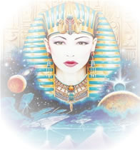
Este es el curso de Tarot Egipcio de Los Arcanos, el acceso al curso es totalmente gratuito, y podrás realizarlo al ritmo que tu decidas. Comenzamos con el Tarot Egipcio, por que es donde el Tarot nació, es el original, desde aquí, después salieron todos los derivados de hoy, por lo tanto creímos prudente empezar por aquí, y en futuros cursos, analizaremos los tipos de tarot y tiradas más actuales.
Te sugerimos leer con atención cada uno de los capítulos detenidamente, no te apresures, trata de entender y relacionar los conocimientos, con tiempo y paciencia lo lograras.
El origen de estos naipes proviene del antiguo Egipto y de una derivación del famoso "libro de Thoth" o libro sagrado cuyo origen se cree fue realizado en hojas de oro y dictado por Thoth "Dios Egipcio" que era el encargado de prever el futuro y la medida del tiempo. Se le adjudica además la invención de los números y de la escritura en grabados. Al parecer tenía todo el respeto de los gobernantes y la adoración del pueblo, que le consideraban el Dios que manejaba la vida y el destino de todos. Parece ser que en la época de los Tolomeos a Hermes se le llegó a considerar la encarnación del Dios Thoth, y que también se le tuvo como un gran rey en Egipto. Los arcanos mayores se cree que fueron obra suya, plasmados en la tabla esmeralda, que era una piedra preciosa en la que se grabó la tabla mágica, y que fue más tarde encontrada en la tumba de Hermes. A esta tabla se la puede equiparar con las tablas que se establecieron en la ley que Moisés. Muchos de los símbolos que aparecen en el "libro de Thoth" se cree que proceden de enseñanzas de antiguas civilizaciones que poblaron la Tierra hace casi ochenta siglos, y que dejaron esa huella con esos grabados, muchos de ellos muy actualizados hoy en día.
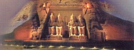
El "libro de Thoth" se escribió antes de que se construyeran las pirámides e incluso desde el comienzo de la civilización egipcia. En ese libro se condensaba todo el Universo, los animales, la civilización, el mundo material y espiritual, el mundo intelectual, el cielo, lo divino, lo humano y el cosmos. Muchos grabados de este libro tienen que ver con la astrología y de ahí que haya una cierta similitud en parte de su interpretación. Se cree que la creación de ese libro fue causa de una gran información cultural de la época y de un deseo de explorar y descubrir el progreso, la ciencia, y la evolución de la vida. Hay una gran similitud entre los grabados del "libro de Thoth" y los grabados en las pirámides y las esfinges. De esos grabados ha derivado la creación de los arcanos mayores que en fusión con las 40 cartas de los palos de copas, bastos y oros que nos identifican la vida cotidiana. Ese conjunto de cartas se les denomina "Tarot" o "Tarot Egipcio" y es el que se emplea a través de los siglos y las culturas como método adivinatorio.
El libro se componía de símbolos y jeroglíficos en los que se concretaba la sabiduría del maestro Thot plasmada en 78 láminas de oro puro con las figuras de los Arcanos mayores y menores, y en él estaba contenida "aquella cosa que da conocimiento a todo lo demás".
El Tarot Egipcio se utiliza como método de detección y predicción por inspiración, ya que sus enseñanzas se refieren a dos mundos: el oculto y el manifestado. Todas las investigaciones reconocen al Tarot Egipcio como una de las más perfectas formas de interpretación, tanto para revelar misterios del inconsciente, como para las cosas de la vida cotidiana, ya que revela siempre cosas ocultas y ofrece al consultante los más sabios consejos, encontrando el problema y de ésta manera aparece la solución... El tarot es un arte adivinatorio. - Por adivinatorio, se refiere al hecho del contacto con las divinidades. Esto es así, ya que en toda operación mágica de tarot bien establecida, con los debidos procesos mágicos, el operador es intermediario entre las divinidades y el consultante, el cual requiere determinada información o consejo con respecto a determinados temas. Pues el valor más importante del tarot radica en sus otros aspectos:
Para comenzar, es un excelente método de autoconocimiento, además del conocimiento del universo que, por supuesto, está enlazado con el autoconocimiento. Es un ítem importantísimo e ineludible del estudio de la Kabalá mágica, de los temas astrológicos, y para entender los arquetipos inconscientes, que están esperando ser despertados para convertirse los basamentos de nuestra iniciación. El estudio del tarot implica, además, el maravilloso mundo del entendimiento de los símbolos, los colores, las posiciones y los rasgos.
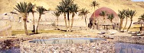
Algunos estudiosos buscan los orígenes del Tarot en la palabra "Tarot," que podría derivarse de: El Río Taro en el norte de Italia. Orat (Latín), " habla, argumenta." Rota (Latín), "una rueda." Taru (Hindú), "cartas." Tarosh (Egipcio), "la manera real." Torah (Hebreo), "la Ley." Thoth, un dios egipcio. Ator, de la diosa egipcia Hathor. Troa (Hebreo), "puerta." Tares, refiriéndose al borde punteado en las cartas antiguas. Tarotee, refiriéndose a un patrón al dorso. Antoine Court de Gebelin, lingüista francés, clérigo, ocultista, miembro de la Logia de los Philalethes y autor de la obra de nueve tomos Monde Primitif. Convencido de la importancia mística del Tarot y aficionado a la ciencia popular egipcia, creía que el lugar de nacimiento de las cartas había sido el antiguo Egipto, donde eran utilizadas como herramientas de iniciación en el sacerdocio. Para él, el Arcano Mayor del Tarot era el Libro de Thoth, una síntesis de todo el conocimiento alguna vez contenido en forma jeroglífica en bibliotecas y templos egipcios quemados. Vivió a mediados del siglo XVI y aparentemente afirmaba haber rastreado el origen de los naipes hasta la China antigua.
Etteilla, fanático de Court de Gebelin, fue un adivino y fabricante de pelucas en la Francia napoleónica. Estudiante de magia egipcia, astrología, alquimia y adivinación, creía que el dios Thoth-Hermes había sido el creador de la baraja. Su teoría contiene ideas matemáticas parecidas a las de Pitágoras, a quien admiraba. Aprender el significado de cada lámina que compone la baraja del Tarot, nos ayudará a la hora de saber lo que nos quieren decir en una tirada. Esto no es lo único importante para hacer una buena tirada e interpretación de la misma. El tarot es un arte, y como tal necesita de tiempo para ser dominado, mucha sensibilidad, respeto y mucha sabiduría interior.
El Tarot Egipcio consta de 22 Arcanos Mayores y 56 Arcanos Menores. Los 22 mayores se corresponden con los del resto de los Tarots, salvo alguna variación en el nombre y los dibujos egipcios. Pero los Arcanos menores están
representados por 56 cartas distintas entre sí, a diferencia del resto de los Tarots que constan de 4 palos de 14 cartas cada uno.
Los motivos de las 22 láminas del Tarot recogen un saber sagrado secreto de la religión agrícola egipcia desde época pre cristiana. Los diferentes personajes representan las Divinidades de su panteón politeísta, presentados con rasgos zoomorfos. Como es evidente, la piedra de toque de esta hipótesis no puede ser otra que la demostración de que, detrás de los arcanos mayores del Tarot, se esconden las figuras más importantes del panteón egipcio." Nombre de Tarot también afirma proviene de la "corrupción de la pronunciación del nombre de los dos dioses supremos de aquella religión: Ptah y Thot."
Y de las láminas afirma en (2001, 68 y 70) que en principio en época egipcia "parecen haber cumplido una función iniciática" y cada uno de los 22 arcanos de las láminas recordaba "la «peregrinación sagrada» que se hacía viajando por el Nilo arriba a través de los 22 nomos o provincias del Alto Egipto".
Nomos del Alto Egipto en cuyas 22 capitales / Nut, había 11 importantes Templos a cada lado del río Nilo, donde una Divinidad Protectora recibía culto y en donde se celebraban fiestas religiosas mistéricas. La finalidad era solicitar la intervención Divina para que las tierras cultivadas del nomo, que habían sido fecundadas por la inundación del Nilo, diesen buena cosecha.
Nuestra hipótesis es que en cada una de las 22 LÁMINAS del Tarot, no sólo se representan Divinidades Protectoras y el mito religioso que protagonizaba en la mitología egipcia (cosa que Vázquez también defiende al analizar las 22 láminas y contarnos la leyenda al respecto). Sino que además defendemos que en cada una de las 22 láminas se representa, de forma metafórica, UN DÍA DE FIESTA DE LOS 22 DÍAS DE FIESTA del antiguo calendario astronómico en el que tenía lugar determinada situación estelar, bien al atardecer o antes del amanecer. Y que tenía asociado la aparición estadística de un fenómeno, benéfico o maléfico para las diferentes fases agrícolas, o para la salud, o para la navegación, etc. Esta asociación: constelaciones con fenómenos, era como una regla mnemotécnica que les servía para asociar o fijar el clima: cada cambio se vincularía a determinadas constelaciones del cielo crepuscular o del cielo matutino.
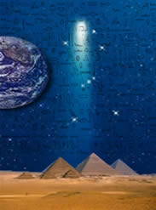
Clima que cambiaba a lo largo de las diferentes estaciones y caracterizadas por diferentes fenómenos que tenían un comportamiento cíclico y estadísticamente tenían una aparición regular en el tiempo: lluvia, que hacía acto de presencia con determinada posición de la constelación Híadas "Las Lluviosas". Tiempo adecuado para emprender la navegación coincidente con determinada posición de la constelación Pléyadas (de pleio = yo navego). Calor que abrasaba la vegetación / canícula, coincidente con determinada posición de la constelación Can Mayor / Canícula. Enfermedades y cánceres, coincidente con determinada posición de la constelación Cáncer / Carcino (el tumor / enfermedad cancerígena ya se denominaba karkinos / carcino / cáncer de cangrejo muchos siglos antes de nuestra era, según recoge el médico Hipócrates, n. en el año 460 adne, en los escritos que se le adjudica).
De forma que los protagonistas artísticos de las diferentes obras de arte del Tarot y sus atributos, simbolizaban y reflejaban creencias perfectamente elaboradas e informaban de manera metafórica del tiempo atmosférico. Expresando:
a) Distintas CONSTELACIONES.
b) Personificadas por diferentes DIVINIDADES egipcias de la religión mistérica agrícola.
Corrobora que las diferentes Divinidades de las láminas y los atributos que los acompañan, se asociarían con constelaciones, en el hecho de que son representados de forma zoomorfa, con cabezas animalísticas o aparecen acompañados de animales u objetos, o éstos aparecen solos. En todos los casos metáforas de que se identificaban con constelaciones animalísticas o de objetos, a las que personificaban. Así los perros se identificarían con metáfora semántica, con las constelaciones Del Perro / Can Mayor o Menor, los leones con Leo Mayor y Menor, un objeto como una espada se identificaría con la constelación Sagitario, las flechas con la const. Flecha, una balanza con la const. Libra / Balanza, etc.,...
c) Constelaciones en determinadas situaciones estelares, correspondientes a precisos DÍAS DEL CALENDARIO.
Las láminas del Tarot corresponderían, según nuestra hipótesis, a las siguientes diferentes fechas del antiguo calendario (hoy estarían desfasadas dos meses y medio) y empezando por Loco = 1: 21 de junio, hoy 5 de septiembre, Mago 2: 21 de diciembre, Sacerdotisa 3: 1 de mayo, Emperatriz 4: 1 de noviembre, Emperador 5: 1 de septiembre, Sacerdote 6: 21 de marzo, Enamorados 7: 14 de febrero, Carro 8: 1 de agosto, Fuerza 9: 10 de noviembre, Ermitaño 10: 10 de mayo, Rueda-Fortuna 11: 24 de diciembre, Justicia 12: 24 de junio, Colgado 13: 7 de julio, Muerte 14: 6 de enero, Templanza 15: 1 de febrero, Diablo 16: 15 de agosto, Torre 17: 21 de septiembre, Estrella 18: 1 de marzo, Luna 19: 23 de abril, Sol 20: 23 de octubre, Juicio 21: 1 de diciembre, Mundo 22: 1 de junio.
d) Anunciadores de LOS FENÓMENOS COINCIDENTES con esa situación estelar.
e) Reflejos del MITO RELIGIOSO que cada Divinidad protagonizaba de la religión mistérica agrícola.
f) Informativos de los RITOS A CELEBRAR en cada festival de los 22 días de fiesta.
Los ritos de cada uno de los 22 días de fiesta del año del antiguo calendario prehistórico, tenían la pretensión mágica de propiciar a cada Divinidad Protectora, para que enviara los fenómenos atmosféricos coincidentes con determinada situación estelar, tras la observación cíclica y científica de la asociación entre fenómenos y constelaciones. Y específicas a la constelación que personificaba cada Divinidad. Y con la función mágica de asegurar la venida de los fenómenos atmosféricos, si eran benéficos para la agricultura o pedir protección contra los maléficos. Y fenómenos, no sólo tendentes a propiciar el crecimiento de la vegetación en las diferentes fases agrícolas a lo largo del año, sino también propiciatorios de salud, o favorable para la navegación, etc.
Además leemos en Vázquez (2001, 72): "... pero en mi opinión, dejan bien patente que el origen del Tarot es egipcio y constituye tanto un compendio de sus ideas religiosas y metafísicas con la muestra un camino iniciático dividido en 22 etapas, que comenzaba en unas cuevas cerca de Asuán y finalizaba en Giza."
Ello nos informa que quizás en cada Templo de las capitales de los nomos egipcios del Alto Egipto, situadas ambos lados del río Nilo, se celebrasen los festivales religiosos agrícolas de una manera especial, en cada uno de los 22 días de fiesta.
g) Y por tanto el Tarot también informaría del TEMPLO situado en la capital del nomo del Alto Egipto, 11 a cada lado del río, donde determinada Divinidad recibía culto y el DÍA DE FIESTA en que se celebraría EL FESTIVAL EN SU HONOR DE MANERA ESPECIAL.
Quizás las fiestas se celebrasen no según el orden geográfico, sino en el orden cronológico correspondiente al de las constelaciones cíclicas personificadas por la Divinidad de cada Templo. Empezando en el Templo de la capital del nomo 1: Elefantina / Assuán en honor del Dios Khnemu y terminarían en la capital del nomo 22: Afroditópolis / Asfih en el Templo de la Diosa Hathor. qué no son exactamente las mismas Divinidades las que denominan las láminas del Tarot aportadas por Vázquez, que las que reciben culto en las capitales de los nomos según vemos en la Enciclopedia Espasa, Tomo XIX (1988, 24). Quizás se refieran a períodos distintos, ya que la historia de Egipto transcurrió durante más de 2.000 años, y lógicamente hubo grandes evoluciones en el culto.

Dioses Egipcios

A continuación quiero entregarles algo de conocimiento de los dioses egipcios con el fin de hacer más claro y comprensible el estudio de los Arcanos de éste Tarot y sus simbologías.
Es importante leer la descripción de cada uno y observar sus imagenes, por que estas se encuentran en cada una de las cartas del tarot egipcio, y sera más simple comprender su significado.
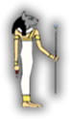 | BASTET: Representada con cabeza de gata, aunque a veces también con forma de leona, por su carácter temible. Diosa música de la alegría. Encarna también la feminidad serena, es también patrona del hogar.  Diosa de la cabeza de gato.  En su honor se celebraban fiestas periódicas, distinguidas por las danzas, el vino y las orgías. Se la consideraba también diosa lunar. Simboliza el calor benéfico del sol y como hija del sol Ra forma una tríada divina con Ra y Sekhmet.  El historiador griego Heródoto cuenta que el animal consagrado a Bastet era el gato y que por ello se le momificaba y sepultaba con honores divinos.  Bast El amor, la guerra, la vida La guerra
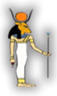 | HATHOR: Diosa del amor y de la alegría, patrona de la música. Su nombre significa " Morada de Horas " pues es en origen una entidad celeste que recorre el sol. Bajo la forma de una vaca acoge a los difuntos y les protege. Hathor significa Casa de Horus (hat-hor). Es la esposa de Horus.  Lleva sobre la cabeza el sol entre dos cuernos de vaca; es la madre por excelencia. Representa la embriaguez del placer, el amor, la fertilidad. Bajo el reinado de Ra, Hathor vivía en Nubia. Era una leona sanguinaria. Ra sintió la necesidad de tener a Hathor junto a él. Envió a Shu y a Thoth a buscarla. Éstos consiguieron convencerla de que fuera a Egipto, país de la alegría y del vino. Cuando llegó, perdió su salvajez y se convirtió en la gracia y la sonrisa.  Hathor Protectora de las mujeres La Desesperación
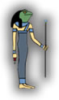 | HEKET: Antiquísima diosa de aspecto de rana.  Se la veneraba en la ciudad de Hermópolis como patrona de los nacimientos, se la consideraba hija de Ra y esposa de Khnum. Iconográficamente tiene un aspecto femenino con cabeza de rana, o bien se la representa en todo similar al mismo animal. Protectora de la parturienta. Diosa Rana. Surgida del medio acuático, se la asocia también a la inundación.  Hesket Protectora de los partos La Infidelidad
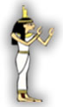 | ISIS: Hija de Geb y de Nut. Esposa de su hermano Osiris. Es la contrapartida de Hator, dama del amor, diosa de la fecundidad, de la alegría y de la feminidad triunfante. Maga por excelencia, capaz de devolver la vida, pero también de provocar la muerte.  Isis Fecundidad La sacerdotisa
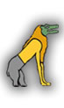 | AMAMET: Dios que devora después del juicio al culpable en el más allá, es un dios monstruo híbrido, con rasgos de león, de hipopótamo y de cocodrilo.
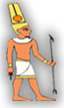 | AMON: Dios principal de la ciudad de Tebas. En su origen pudo ser un dios de los vientos, y, como tal, era el proctector de los navegantes. Su nombre significa "el oculto". Acabo fusionandose con el dios Sol, recibiendo el nombre de Amón-Rá. Se representa bajo aspecto humano, y con un tocado consistente en una corona de dos grandes plumas verticales juntas..  Amón Lo muy secreto, la procreación El Deseo
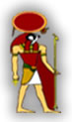 | AMÓN-RA: Dios solar de Egipto. Rá es uno de los nombres del sol. Cuando desaparece hacía el oeste es Atón , el anciano encorvado esperando en el más alla por los muertos que se calientan con sus rayos. Cuando vuelve a la vida por la mañana en el este, lo hace en forma de escarabajo, Jepri. Durante el día ilumina la tierra en forma de halcón (Rá).  Amón-Ra El supremo La Muerte
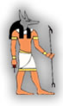 | ANUBIS: El embalsamador.  Dios nacido de la unión ilegítima de Nephtis, mujer de Seth, con Osiris. Fue un dios funerario protector de las necrópolis y patrón de la ultratumba, en donde tenía como tareas: la custodia del palacio de Osiris y presidir, junto a Thoth, el pesaje del corazón del difunto. Cuando el pérfido Seth desmembró el cadáver de Osiris, Anubis veló para que Isis lo recompusiese y se embalsamase. En el proceso de momificación los cuatro hijos de Horus ayudaron al dios. Desde entonces Anubis también vela sobre los ritos de embalsamamiento.  Se le representa como un chacal en posición de esfinge, o bien como una figura humana con cabeza de chacal.  Anubis Protector. Justicia El Carro
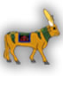 | APIS: Toro sagrado de Menfis. Considerado como una manifestación del Dios Ptah, pero también del Sol. Cuando moría era embalsamado y los Sacerdotes recorrían todo el país en busca de un sucesor.
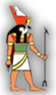 | HORUS: Hijo de Isis y Osiris. Señor del Cielo. Se le representa como un halcón. Dios de la realeza.  El rey del cielo.  Campeón de la luz contra las tinieblas, tal es Horus.  Horus se considera como el hijo de Ra. Es el esposo de Hathor, el hermano de Seth y el antepasado de las dinastías faraónicas. Horus tiene dos rostros: a veces es Haroeris El Grande, a veces Harpocrato El Joven ( un niño chupándose un dedo). Dios con la cabeza de halcón, reina en los espacios aéreos. Sus dos ojos son el sol y la luna. Vela sobre la aplicación de las leyes. Es pastor de los pueblos; se le ve en el Libro de Los Porches como un pastor apoyado en un largo palo. Más tarde se convierte en el hijo de Isis y Osiris. Osiris es muerto por su hermano Seth, y éste se hace con el poder. Isis consigue entonces hacerse fecundar por Osiris muerto. Nace Horus y se propone recuperar la herencia de su padre, cuyo asesino persigue. El combate es duro, pierde un ojo (la luna) que Thot va a restituirle, pero consigue castrar a su enemigo. Se cree que ha obtenido El Delta, permaneciendo Seth dueño del Alto Egipto. Pero pronto se le hace rey universal de la tierra, siendo Seth ya sólo el dios de los bárbaros. Horus representa la luz y Seth las tinieblas.  Horus Esperanza en la venganza El Faraón
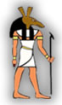 | SET: Dios que personificó la tierra desértica, la sequía. Simboliza las fuerzas destructoras, su voz era el trueno. Como no fué totalmente vencido, amenazaba periódicamente el orden cósmico. Era el asesino de Osiris. Representado como un extraño galgo con orejas largas cortadas, un hocico hacia arriba y un rabo bífido largo.  Seth Tinieblas, oscuridad El Hierofante
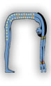 | NUT: Uno de los títulos de Nut era "la grande que da el nacimiento a los dioses". De acuerdo con un mito, el dios Atón había creado el mundo a partir de sus fluidos internos. De esta forma surgieron los primeros dioses: Shu, el aire, y Rfenis, la humedad. Estos dioses procrearon a Gueb, la tierra, y Nut, el cielo. Nut también aparece en el panteón egipcio como la diosa creadora del universo físico y como la reguladora de los movimientos de los astros. Se la representa como bóveda celeste en forma de una mujer inclinada sobre la Tierra apoyándose en ella con los pies y las manos. Se creía que por la noche engullía al Sol y lo hacía renacer cada manaña.  Nut El cielo La Suerte
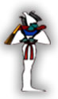 | OSIRIS: Dios muerto y dios de los muertos.De la unión de Gueb, la tierra, y Nut, el cielo, nacieron cuatro dioses: Osiris, Isis, Set y Neftis. Osiris e Isis ya se amaban en el vientre de su madre. Osiris tenía derecho a heredar el reinado de su padre sobre la tierra. Pero Set, celoso, ideó un plan para acabar con Osiris. Con 72 conspiradores más, contruyó una caja de la medida exacta de Osiris. Set invitó a Osiris a un banquete y prometió regalar la caja a aquel que cupiera exactamente en ella. Una vez que Osiris se metió dentro, taparon la caja y la echaron al río, que la llevó hasta la costa de Fenicia. Allí se incrustó en una planta hasta formar parte del tallo. Isis desconsolada parte en busca de su esposa hasta Fenicia. Después de largas aventuras consigue regresar a Egipto con la caja, que escondió entre matorrales de papiro. Pero Set la descubrió y corto el cuerpo de Osiris, en catorce pedazos, que esparció por Egipto. Isis ayudada por su hermana Neftis encuentra todos los trozos excepto el falo. Gracias a sus poderes mágicos y a la ayuda de Anubis, lo embalsamó, haciendo de Osiris la primera momia de Egipto. Convertida en pájaro, consiguió que Osiris la fecundara y de esta unión nació Horus. Este dios también forma parte del panteon egipcio. Se le representa mumiforme, cetro y látigo, corona blanca con plumas y cuernos. Dios muriente de la vegetación; gobierna el mundo de los muertos a quienes puede otorgar la vida eterna a su lado.

Necesitas conocer las cartas. Tómalas y obsérvalas. Dedicale tiempo a cada una de ellas. Descríbelas en voz alta. Medita con ellas. Analiza tus propias reacciones. ¿Cuáles cartas te gustan y cuales no? ¿Qué emociones te provocan? ¿Cómo te afecta los diversos colores presentes en cada carta? ¿Qué aspectos de la carta te llaman la atención? Deja que tu intuición te guíe. Si deseas puedes imprimir esta pagina y recortar las cartas.
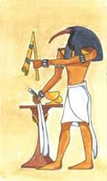 | 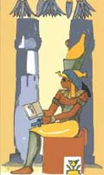 | 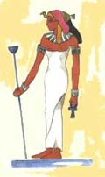
1. El Mago | 2. La Sacerdotisa | 3. La Emperatriz
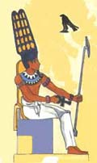 | 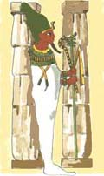 | 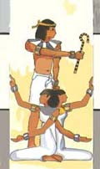
4. El Emperador | 5. El Hierofante | 6. La Indecisión
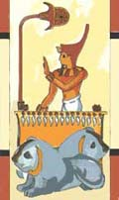 | 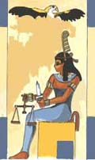 | 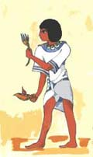
7. ElCarro | 8. La Justicia | 9. El Eremita
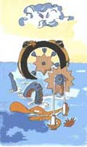 | 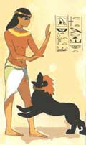 | 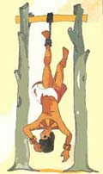
10. La Rueda | 11. La Fuerza | 12. El Apostolado
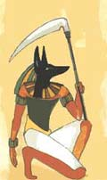 | 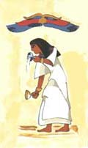 | 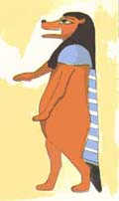
13.La Muerte | 14.La Templanza | 15.El Mal
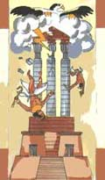 | 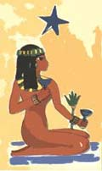 | 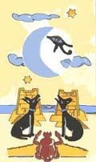
16.La Fragilidad | 17.La Esperanza | 18.La Luna
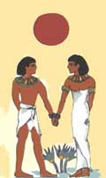 | 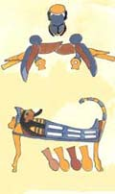 | 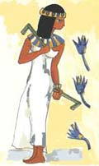
19. El Sol | 20. El Juicio | 21.La Transmutación
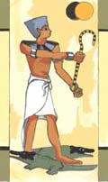 | 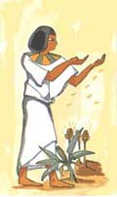 | 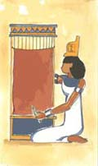
22. El Loco | 23. El Labrador | 24. La Laboriosidad
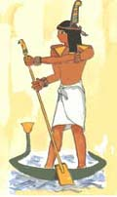 | 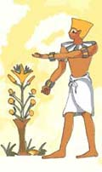 | 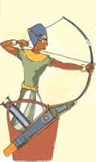
25. El Viajero | 26. La Fortuna | 27. Lo Imprevisto
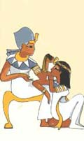 | 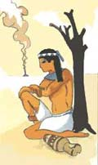 | 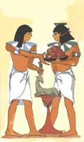
28. La Deseperación | 29. La Tranquilidad | 30. El Comercio
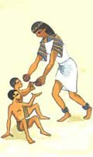 | 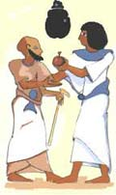 | 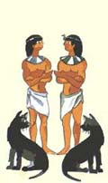
31 Las Dificultades | 32 La Generosidad | 33 Los Acuerdos
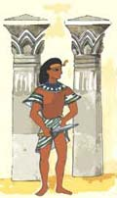 | 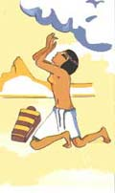 | 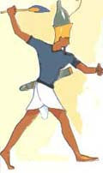
34 El Cambio | 35 La Tristeza | 36 La Guerra
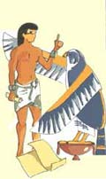 | 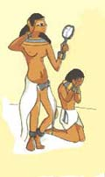 | 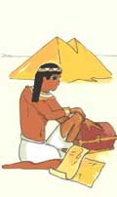
37 El Arte | 38 La Infidelidad | 39 La Herencia

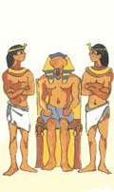 | 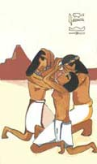 | 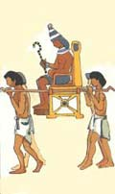
40 El Presentimiento | 41 La Angustia | 42 La Constancia
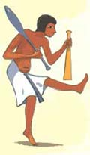 | 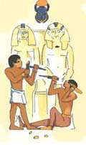 | 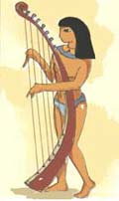
43 La Alucinación | 44 El Pensamiento | 45 La Regeneración
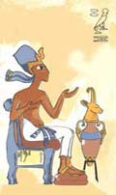 | 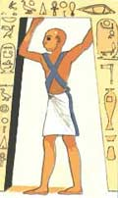 | 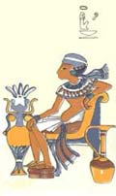
46 El Patrimonio | 47 La Conjetura | 48 El Logro
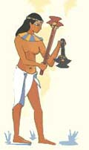 | 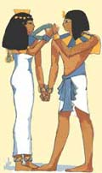 | 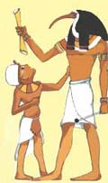
49 La Duplicidad | 50 Compenetración | 51 Asesoramiento
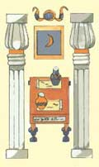 | 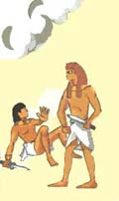 | 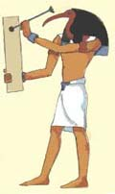
52 La Previsión | 53 La Venganza | 54 El estudio
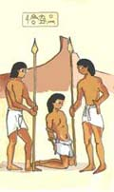 | 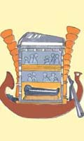 | 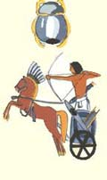
40 El Presentimiento | 41 La Angustia | 42 La Constancia
43 La Alucinación | 44 El Pensamiento | 45 La Regeneración
46 El Patrimonio | 47 La Conjetura | 48 El Logro
49 La Duplicidad | 50 Compenetración | 51 Asesoramiento
55 Arrepentimiento | 56 La Búsqueda | 57 La Rivalidad
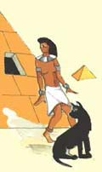 | 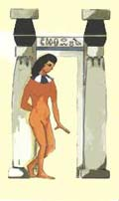 | 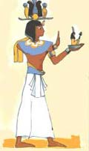
58 La Recapacitación | 59 El Descubrimiento | 60 El Progreso
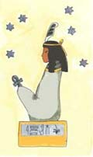 | 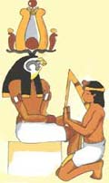 | 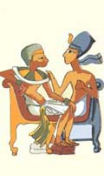
61 La Soledad | 62 La Autoridad | 63 La Comunión
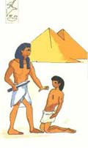 | 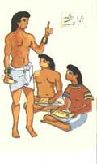 | 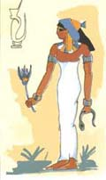
64 Condescender | 65 El Aprendizaje | 66 La Perplejidad
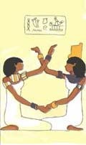 | 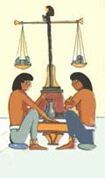 | 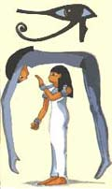
67 La Amistad | 68 La Inversión | 69 El Azar
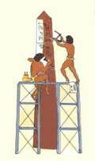 | 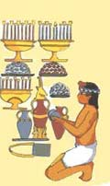 | 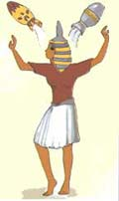
70 La Ayuda | 71 La Codicia | 72 La Purificación
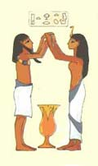 | 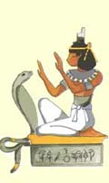 | 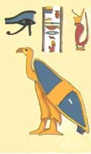
73 Amor y Deseo | 74 La Ofrenda | 75 El reparto
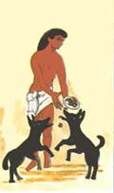 | 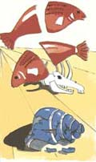 | 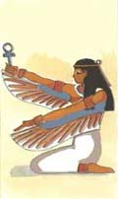
76 El Dispensador | 77 El Desconcierto | 78 El Renacimiento

“Relación cuerpo físico, psiquis, personalidad con la astrología y los Arcanos Mayores del tarot Egipcio.”
Vamos a tratar en este capítulo cada uno de los Arcanos mayores y su relación con el cuerpo físico, psiquis y personalidad y conceptos espirituales. Comenzaremos con El Mago para terminar con El Loco. Esta información es muy útil cuando se trata de realizar una lectura respecto del tema salud, lo cual no significa que reemplacemos a nuestro médico, solo podemos tener una idea u orientación al respecto, en que parte del cuerpo puede haber una dolencia y en que órganos físicos están nuestras debilidades y nuestras fortalezas. Respecto de lo psíquico o mental también es importante saber las características del consultante o de la persona que requiere información de este tipo. Creo haber entregado información astrológica para ir encadenando lo que viene a continuación con lo ya aprendido. Espero que este nuevo capítulo sea disfrutado por ustedes y se den el trabajo de estudiarlo para que vuestras lecturas sean más completas.
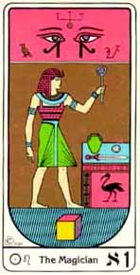
EL MAGO
RELACIÓN CUERPO FÍSICO: Signo regente del Arcano: El Sol en LEO. Correspondencia física: Corazón, espalda, circulación de la sangre. Capacidad para superar una enfermedad o dolencia, eludirla o someterla, en caso de ser crónica se consigue detenerla. Poder sobre el sistema nervioso y resistencia frente a enfermedades mentales, es la antítesis del Loco, no así con los problemas cardíacos y circulatorios. En caso de ser mujer ella es muy atractiva y magnética.
RELACIÓNES CON LO PSICOLÓGICO: El Mago es el adivino, el ilusionista, es original, creativo, espontáneo, hábil, posee fuerza de voluntad, puede ser ingenuo, dominante y estratégico, muy buen comunicador.
RELACIONES CON LO ESPIRITUAL: Es Thoth o Hermes Trimegisto, representa a este personaje casi divino en el Panteón Egipcio por lo que tiene en si mismo toda la sabiduría, inspiración divina, creatividad a niveles superiores. Formación de la Conciencia a partir del inconsciente, la constitución de las Fuerzas elementales del individuo, los sentidos. Conexión con los poderes cósmicos, entidades de planos elevados.
RELACION CON LO MUNDANO O ADIVINATORIO: Significa comercio, comunicación, destreza en el trabajo, diplomacia, astucia, ingenio, picardía del comerciante que sabe convencer al cliente incluyendo a veces mentiras y subterfugios. Representa al hombre (en general), al padre, al consultante.
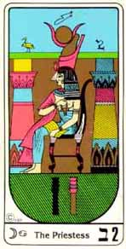
EL SACERDOTISA
RELACION CUERPO FISICO: Signo regente del Arcano: Luna en CANCER Correspondencia física: Pecho, estómago. Riesgos de enfermedad por imprudencia, desarreglos alimentarios, desórdenes en el metabolismo celular, úlceras estomacales provocadas generalmente por “ataques a su excesiva sensibilidad. - zona del cuerpo: glándula pituitaria, ojo izquierdo
RELACIONES PSICOLÓGICAS: Sentido común, serenidad, objetividad, previsora/o, perceptiva/o, impasible, impaciencia, práctica/o, mago/a, cordura, sagaz, perspicaz. En algunas interpretaciones de le describe como Isis con velo ya que ella aún no se atreve a entrar en el misterio, solo permanece en la entrada, esto es también válido para la interpretación espiritual o esotérica.
RELACIONES ESPIRITUALES: Sabiduría, misticismo, protector o protectora (la Diosa Isis), altos ideales, la diosa eterna de lo femenino, el conocimiento firme, sereno, lo misterioso, el sexto sentido, la luz interior, el amor platónico. En lo negativo es Lilith, mujer nocturna que convive con lo pecaminoso, diabólico.
MUNDANO ADIVINATORIO: Esta carta nos dice que la pasividad es buena durante un tiempo pero nos alerta de que la pasividad en un momento inoportuno o durante demasiado tiempo será causa de debilidad y miedo en nuestras vidas. Mostrar apertura a las posibilidades. Permitir y permitirse la evolución. Dejar que lo que existe florezca. Buscar lo que está escondido. Permitir que los sucesos tengan lugar sin intervenir en ellos. Tendencia a las relaciones platónicas. Guardar silencio maliciosamente para salirse con la suya. La madre o la esposa.
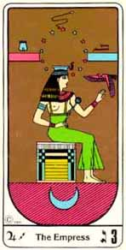
La Emperatriz o La Reina
RELACION CUERPO FISICO: Signo regente del Arcano: Júpiter en SAGITARIO Correspondencia física: Caderas y muslos. Representa la fertilidad en relación a que las caderas tendrían ese simbolismo, los muslos la sensualidad femenina, en general representa a la mujer en todo su esplendor, pureza y a la vez espiritualidad como madre y amante.
RELACIONES PSICOLÓGICAS: Representan la corriente de la conciencia. Contrario a la virginidad de la Sacerdotisa II, la Emperatriz III es una mujer madura embarazada. Es la Venus de la belleza, el amor y la fecundidad. Representa el principio de la Madre Naturaleza, llena de fuerza regenerativa. Representa la actividad de la mente subconsciente. La experiencia de nuestra propia conciencia, nace de ella, así como la diversidad de la vida, incluyendo los opuestos(de los opuestos ella nace). Reina del corazón, en ella no caben los procesos analíticos. Reina por el Amor.
RELACIONES ESPIRITUALES: Ella es holística, intuitiva, del corazón. Sus procesos son cíclicos, relacionados al hecho de ser madre y a la menstruación. Por ser mujer, guarda una relación cercana con la Madre Natura y los ciclos de la Luna. Ella es fluida, no restringida, es inclusiva de toda la vida, no importa si está en orden o no.
MUNDANO ADIVINATORIO: Papel de madre ella da a luz, sustenta la vida, expresa ternura, cuida y atiende a los demás, puede trabajar con niños, crea su realidad, su entorno, materializa sus deseos,
liderazgo femenino, manifestaciones artísticas, su poder de acción están ligados a su sensualidad e intuición, todo está bien a su alrededor, abundancia de todo tipo, también en su parte negativa puede ser símbolo de esterilidad, escasez, convertir la maternidad en posesión y tiranía, egoísmo, madre o esposa castrante y controladora.
Apatía, frivolidad, pereza, celos.

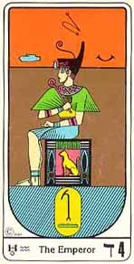
El Emperador o El Faraón
RELACION CUERPO FISICO: Signo regente del Arcano: Urano en ACUARIO Correspondencia física: Pantorrillas y tobillos. En algunos casos, mal aspectada puede representar impotencia sexual, problemas de cansancio muscular, atrofias musculares, esguinces de tobillo, rigidez corporal.
RELACIÓNES CON LO PSICOLÓGICO: El Emperador es el que establece fronteras definidas, particulariza y limita. Papel de padre que sigue un plan, coordina, tiene potencia mental para organizar y dirigir, conceptos mentales claros y sentido del orden en sus pensamientos y sentimientos, control interno, piensa antes de actuar, es introspectivo, reflexivo, meditativo, y tiene mucho poder de concentración.
RELACIONES ESPIRITUALES: Es poderoso y crea orden a partir de un caos, tiene el poder de visualizar resultados y dominio de la inteligencia, representa al padre espiritual, El que reina sobre el mundo material. Su representación numerológica es el 4: la forma, los cuatro elementos de los presocráticos, el cuadrado. Es el arcano de Horus, esperanza en la venganza.
MUNDANO ADIVINATORIO: Sabiduría, autoridad, potestad, el padre, esposo, jefe, capacidad, confianza, riqueza y Estabilidad. Invertida: Avaricia. La constancia traerá la solución.

“Relación cuerpo físico, psiquis, personalidad con la astrología y los Arcanos Mayores del tarot Egipcio.”
Segunda Parte
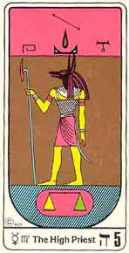
El Hierofante o
Sumo Sacerdote
RELACION CUERPO FISICO: Signo regente del Arcano: Mercurio en VIRGO: correspondencia física: Los intestinos y los órganos genitales internos.
Tendencia a sufrir de cólon irritable, estando en armonía significa que el consultante tiene mucha claridad en su expresión, puede ser verbal o escrita
RELACIÓNES CON LO PSICOLÓGICO: Está relacionado con una mentalidad tradicionalista, enmarcada en los dogmas y reglas sociales, timidez, tendencia a refugiarse en si mismo, buen consejero, a veces puede tener temores ocultos, un buscador de la verdad que no se atreve a traspasar las barreras de lo dogmático y aceptable socialmente.
RELACIONES CON LO ESPIRITUAL: Símbolo de Thot, escribano de los dioses; y una balanza pesando el sentimiento y la inteligencia.2) la parte central es el dios Seth caminando hacia la oscuridad. 3) la parte inferior es una barca, camino, a través del Nilo, hacia el reino de los muertos
Su representación numerológica es el 5: la mente, el pentagrama, la estrella de cinco puntas. Es el arcano de Seth, tinieblas y oscuridad. Esta interpretación está dirigida al mazo Kier, en donde se puede observar esta división. En general el arcano representa la búsqueda, el haber vivido muchas vidas en esta tarea de obtener conocimientos que le sirvan para encontrar la verdad, el sendero de iluminación.
MUNDANO ADIVINATORIO: Reencuentro con el pasado. Un consejero para el consultante, un hombre sabio pero dogmático, un sacerdote, un matrimonio religioso, un médico, un trabajo relacionado con religiones, un anciano, un buscador (de lo que digan las cartas que lo rodean).
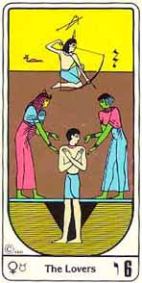
El Amor o El Deseo
RELACION CUERPO FÍSICO: Signo regente del Arcano: Venus en TAURO. Correspondencia física: Garganta, orejas, cuello. Tendencia a sufrir de amigdalitis, otitis, sordera, bien espectada le otorga al consultante una apariencia muy armoniosa, atractiva, buen gusto en el vestir.
RELACIONES CON LO PSICOLOGICO: Es la mente al servicio de la pasión, es la elección que siempre tenemos que enfrentar a través de la vida, o nos dejamos llevar por la pasión o por la mente racional, en general habla de relaciones o sensaciones en donde la pasión y el deseo toman un papel preponderante, las elecciones en todo orden de cosas, el tomar un camino determinado en donde se nos ofrecen dos o más opciones, sin embargo también se nos muestra que en nuestro interno o intelecto sabemos que es lo mejor para nosotros.
RELACIONES CON LO ESPIRITUAL: 1) En la parte superior un arquero: el hombre divinizado.2) En la parte central un hombre y una mujer, reflejando pasión. En medio un obelisco, tras el que se esconde el hijo. Esta parte es por tanto una alusión al dios Amón, procreación y secreto.3) Por eso la parte inferior son tres peces: abundancia ,fecundidad, riqueza. Su representación numerológica es el 6: triple forma y espíritu, estrella de seis puntas, sello de Salomón, verdad. Es el arcano de Amón: lo secreto, la procreación. Esta interpretación se da para el mazo Kier, en general la carta habla de elecciones de dos o más caminos, entre el bien y el mal, de la relación de pareja, de la pasión y el amor humano. Lucha entre la vida exterior e interior. Ley de la Naturaleza en cuanto a que
Dios creó al hombre y la mujer para que se unieran y procrearan.
MUNDANO ADIVINATORIO: La pasión, elección entre dos o más opciones, el amor de pareja, la inspiración para tomar decisiones, idilio, amor responsable, altruismo, belleza, humor. Mal espectada significa infidelidad, capricho, separación, mala elección, interferencia de otros, ruptura, planes mal aspectados.
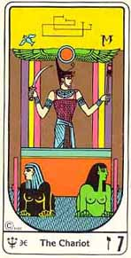
El Carro
RELACION CUERPO FÍSICO: Signo regente del Arcano: Neptuno en PISCIS. Correspondencia física: Los pies.
Posibilidades de mal formación en los pies, dolores en las extremidades inferiores, accidentes en donde se ven afectados los pies, como cortaduras, esguinces, pie plano u otro problema de esa índole. En general se puede decir que astrológicamente se da la situación de equivalencias o correspondencias entre los dos signos opuestos, de los extremos del zodíaco, como en este caso es Aries opuesto a Piscis, los extremos se unen por lo que las dolencias de Aries serían también un poco las de Piscis; dolores de cabeza, riesgos de accidentes en la cabeza o rostro, cortaduras y quemaduras.
RELACIONES CON LO PSICOLOGICO: La mente que evoluciona para obtener el triunfo, tal vez no total o completo pero es como “ganar una batalla”, es el poder determinar el camino a tomar con la seguridad que tenemos las “riendas de nuestra vida”, el vehículo lo conducimos nosotros y tenemos claro que de equivocarnos es nuestra la responsabilidad, el intelecto nos sirve para analizar y descubrir hacia donde nos dirigimos, habremos descubierto también muchos de nuestras virtudes que nos permiten crecer y madurar.
RELACIONES CON LO ESPIRITUAL: 1) En la parte superior un chacal, encarnación del dios Anubis, protector de las necrópolis; y un carnero, dios Amón en el Imperio Nuevo: creador de Egipto, y protector de los faraones.2) la parte central es un hombre en un carro, sosteniendo las riendas que guían a dos leones. Con cetro en sus manos, símbolo de poder, de Anubis.3) la parte inferior es una estrella brillando en el cielo. Su representación numerológica es el 7:número mágico;las siete notas musicales; siete colores; siete días; siete iniciaciones; siete poderes mentales. En el mazo Kier. El ser humano ha superado la indecisión, ahora está en completa libertad para llevar su vida hacia donde desea, tiene conocimientos esotéricos y ayuda de su Maestro Interno para elegir, tiene a su disposición Las Leyes Divinas para usarlas en su beneficio y ha ganado una batalla con su ego.
MUNDANO ADIVINATORIO: Significa victoria, fama, después de muchos contratiempos se obtiene una victoria que algunas veces es solo parcial, enemigos derrotados, también puede ser que la persona evade la realidad, de ahí la imagen del carro que lo lleva a lugares de fantasía. Partida hacia otro lugar físico o mental, emocional, liberación de la pobreza. Se puede aplicar el dicho de los romanos; asómate a la ventana y verás pasar el cadáver de tu enemigo, entonces se ve como símbolo de venganza, o de la derrota de los enemigos.
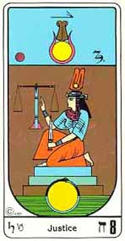
La Justicia
RELACION CUERPO FISICO: Signo regente del Arcano: Saturno en CAPRICORNIO. Correspondencia física: Las rodillas, en general el sistema óseo. La persona es rígida, tiene problemas de artritis, artrosis, columna con discos desenfocados, si está bien espectada y el consultante ha superado el ser rígido y demasiado esquemático, no tiene estas dolencias.
RELACIONES PSICOLÓGICAS: La Justicia es rígida, ciega y tiene como tarea juzgar, de esta manera funciona la parte psicológica del consultante, a menudo no acepta errores, le resulta dificultoso tener “piedad”, aceptar disculpas o caídas propias del ser humano, sin embargo también él/ella intenta ser justo, practicar lo que predica.
RELACIONES CON LO ESPIRITUAL: 1) En la parte superior un búho, que simboliza la observación; y un papiro y pluma: lo que se escribe en el juicio al que es sometido el difunto.2)la parte central es la diosa Maat, diosa de la justicia, con su balanza; con el espíritu de un difundo en un platillo, y la pluma de la verdad en el otro. El puñal que tiene Maat en la mano izquierda vuelve a representar poder.3) la parte inferior es un pez: vida, fecundidad, fuerza purificadora. Su representación numerológica es el 8olaridad masculina y femenina en el mundo inmaterial; lo superior venciendo a lo inferior. Es por tanto el arcano de Maat: el juicio. En la baraja Kier. En un contexto más general significa la Ley del Karma, la ley de acción y reacción.
MUNDANO ADIVINATORIO: La ley. Trámites, papeleos, Armonía, Equidad, recibir lo que uno se merece por mérito o recibir el justo castigo. Buena salida legal o económica, un buen consejo, dependiendo de las cartas que la rodean puede ser un matrimonio legal, divorcio, un
abogado, un médico que dictamina su diagnóstico, una herencia
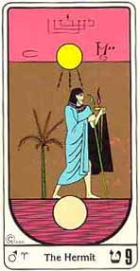
El Ermitaño
RELACION CUERPO FISICO: Signo regente del Arcano: Marte en Aries. Correspondencia física: La cabeza y la cara. Frecuentemente se dan accidentes como cortaduras, quemaduras, golpes en la cabeza, dolores de cabeza, migraña.
RELACIONES PSICOLÓGICAS: Marte es el planeta de la guerra y Aries es un guerrero, siempre dispuesto a competir, quiere ser pionero y para eso está dispuesto a todo, solo que cuando no gana la batalla suele tener una gran depresión, se levanta y continúa, a veces la batalla es consigo mismo y entonces es aún más dura, buscando superar sus debilidades que no es muy fácil que puedan reconocer, este arcano habla de una búsqueda en los más recónditos recovecos de la mente, de las verdades, de soluciones, de cosas que están en el subconsciente.
RELACIONES CON LO ESPIRITUAL: 1) En la parte superior una nube: vida, receptividad, paz; y el viento.2)la parte central es el dios Konsu: viajero y navegante, dios lunar; andando por el desierto, frente a un oasis, apoyándose en un cetro de mando y alumbrándose con una lámpara.3)la parte inferior son dos flores germinadas en el centro y dos no germinadas a los lados: felicidad actual y venidera. Su representación numerológica es el 9: nueve meses de gestación; lo concreto y lo absoluto. Es pues el arcano de Konsu, la espera. Representa al espíritu que guía.
MUNDANO ADIVINATORIO: La intuición. Iluminación, consejos, prudencia, Sabiduría, un médico, un sacerdote, un anciano, un eremita o una persona que ha tomado la desición de aislarse para pensar, meditar, abnegación, un secreto o alguien que guarda un secreto, persona que le resulta difícil enfrentarse a los hechos.

“Relación cuerpo físico, psiquis, personalidad con la astrología y los Arcanos Mayores del tarot Egipcio.”
Tercera Parte
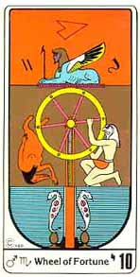
La Rueda de la fortuna
RELACION CUERPO FISICO: Signo regente del Arcano: Plutón en ESCORPIO. Correspondencia física: Genitales externos. En los hombres se da una exacerbada libido, en las mujeres algunas veces frigidez o ninfomanía.
RELACIONES PSICOLÓGICAS: Cambios relacionados con revoluciones internas que dan paso a una mentalidad diferente, se producen hechos que obligan al ser a producir una forma diferente de enfrentar las cosas, el planeta está lleno de misterios también el signo, entre ellas una fascinación por el fenómeno de la muerte.
RELACIONES CON LO ESPIRITUAL: 1) La parte superior es un ser alado en posición de reposo: el alma del difunto.2) la parte central una rueda en la que giran Horus, Anubis y Mut. 3) En la parte inferior hay un carnero, el dios Amón; y una serpiente. Dulzura y maldad frente a frente. Su representación numerológica vuelve a ser el 1. Es por tanto el arcano de Mut, la madre. La Madre que guía con infinita dulzura a su Hijo al más allá. El espíritu en pugna con el destino.
MUNDANO ADIVINATORIO: La fortuna o suerte. Acontecimientos inesperados, suerte en juegos de azar, cambio favorable o desfavorable dependiendo de las cartas que la rodean, ganancias especiales o perdidas increíbles. Avance, lo inevitable, puede ser invertida; fracaso, depresión, monotonía, cosas que no llegan por causas inesperadas, altibajos de economía.
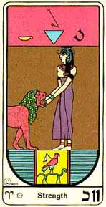
La Fuerza
RELACION CUERPO FISICO: Signo regente del Arcano: Sol en Aries. Correspondencia física: La cabeza, la cara.
Estando bien aspectado le confiere atractivo físico, basado en un aspecto de mucha fuerza, fuego en sus ojos, simetría en las facciones y un rostro que no necesita maquillaje en las mujeres porque es naturalmente atractivo, cuerpo físico en general de grandes huesos, contextura delgada y talla alta.
RELACIONES PSICOLÓGICAS: La mente de los regidos por este arcano son de pensamientos un tanto fijos, tienen mucha fuerza interna, emocionalmente muy preparados para soportar los avatares de la vida, valientes y osados, mucha fuerza moral, sus ideas son defendidas con pasión, los hombres tienen muy marcada su virilidad en todo sentido incluyendo su esquema mental, suelen resolver todos los problemas internos muy rápido por la claridad de sus ideas.
RELACIONES CON LO ESPIRITUAL: Representa al espíritu dominante venciendo todo obstáculo. Conduciendo su propio carro, el discípulo, revestido de los atributos de un príncipe, tuvo una última aparición. Una princesa ataviada con túnica bordada en oro, abría sin aparente esfuerzo con sus manos las fauces de un león. La princesa llevaba sobre su frente la cobra de la sabiduría, sobre su cabeza un ánfora con el líquido transmutado que había conseguido y encima el águila con las alas plegadas. El discípulo pensó: "Es la diosa de la transmutación, puedo hacerla mía esta noche y apropiarme su secreto." Pero debía conseguirlo sin detener el carro ni utilizar su apariencia de príncipe.
La visión no le siguió y entonces, supo que acababa de vencer la última tentación que le hubiera costado la obra entera e Interrumpido su camino.
La misma voz le hablo en su interior: "Al amanecer estarás preparado para emprender otra viaje, cambiarás tus vestiduras y dejarás todos los vehículos que has utilizado porque ya no los necesitas al amanecer el águila y el león se pondrán a tu lado y defenderán tu obra para el resto de los días en este planeta, en el ánfora de tu interior brota el agua primitiva que nunca se agota y las dos serpientes se han unido en tu árbol. Vete en paz."
La letra hebrea Khaph P se refiere al convencimiento para afrontar lo que llegue. Número 2. ) Una espada atravesando al globo terrestre, en el que está dibujado Africa.2) En la parte central la diosa Sekmet sosteniendo las fauces de su león: dominando a los hombres.3) La parte inferior es el desierto con una montaña, signo de vida. Es el arcano de Sekmet, la guerra.
MUNDANO ADIVINATORIO: Traiciones, soledad, ruina material. Fuerza física, fe, conquista, obstáculo vencido, heroísmo, resolución, abuso de poder, sabiduría a medias, polaridad, determinación.
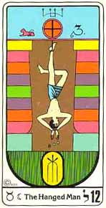
El colgado o
el apostolado
RELACION CUERPO FISICO: la Luna exaltada en TAURO Correspondencia física: El cuello, las orejas, las amígdalas. En este caso la Luna está en un domicilio que no corresponde con el signo por lo que tendería a provocar problemas en los órganos de regencia; amigdalitis, ganglios, otitis, por otro lado el sistema nervioso sufre alteraciones por temores, miedos internos no resueltos.
RELACIONES PSICOLÓGICAS: El Apostolado nos muestra a una persona con disposición al sacrificio, a entregarse a los demás, ya sea en la amistad o en una relación amorosa, a una causa que generalmente tiene que ver con ideales de tipo espiritual, políticos o de obras sociales, también nos habla de la paciencia, de esa cualidad que tiene que ver con la ciencia de la paz.
RELACIONES CON LO ESPIRITUAL: 1) En la parte superior un árbol con frutos: la vida.2)en la parte central un hombre colgado de un pie, entre dos columnas: El dios Pta.3)en la parte inferior viento soplando en dirección contraria a la de las arenas del desierto. Su representación numerológica vuelve a ser el 3. Es pues el arcano de Pta, luz en el camino. El anciano transmitió luego a los que habían entraba en el atrio, una visión en la que ellos mismos serían espectadores y protagonistas.
"Esta visión, les dijo no es una visión, es la imagen real de lo que os sucederá a todos los que habéis cruzado el umbral del templo y habéis superado el juicio y aceptado la Ley Cósmica que se aplica con anticipación a todos cuantos un día recibirán el conocimiento."
Después les dejó ver un hombre suspendido en un travesaño colocado sobre dos troncos de árbol a los que previamente se les habían talado sus seis ramas.
El hombre joven estaba suspendido con una cuerda por su pie izquierdo y cruzaba sobre su pierna izquierda la derecha formando un ángulo de noventa grados. Tenía enlazadas sus dos manos por encima de la cabeza y dejaba caer al suelo monedas de oro transmutado.
El hombre estaba solo, ante su propio destino, ajeno a la tierra y al cielo, sometido voluntariamente al holocausto que previamente había aceptado y nadie podía acercarse a él ni arrebatar las monedas durante tres días y tres noches consecutivas.
La posición del hombre impulsaba hacia abajo lo que había estado arriba y hacia arriba lo que había estado abajo. En su desdoblamiento provocado el hombre podía ponerse en contacto con su raza y su patria de origen sin abandonar definitivamente la materia, unido a ella por el frágil lazo que le había ocultado hasta entonces la serpiente.
El holocausto debía celebrarse bajo el signo de Libra y estando la Luna en cuarto menguante.
MUNDANO ADIVINATORIO: Renuncia o sacrificio, espera por los acontecimientos, apatía, aburrido, abandono pero por una causa, es decir sacrificándose, arrepentimiento, rendirse ante los hechos, egoísmo, arrogancia, falta de dedicación, falsa profecía, autocontrol.
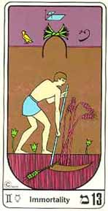
La Trasnformación
o La Muerte
RELACION CUERPO FISICO: Mercurio GEMINIS Correspondencia física: pulmones, bronquios, brazos, manos. Tiene que ver con el aire y la comunicación y con estos órganos que son los encargados del absorber el aire en el proceso de la respiración y también con los brazos y las manos que expresan cuando se gesticula en la comunicación, es en estos órganos en donde pueden presentarse las dolencias y también la expresión de la estética en la persona que tiene este arcano y que aparece en una lectura.
RELACIONES PSICOLÓGICAS: La muerte es mutación, cambio y así es la psiquis de este arquetipo, cambiante, le da término a las cosas o relaciones definitivamente, aunque les significa un largo proceso mental finalmente cierra la puerta y comienza una nueva etapa, suele tener varias facetas en su personalidad que muchas veces es visto como doble personalidad, esto no siempre es así, solo se trata de mostrar en circunstancias diversas sus formas de expresión que son multifacéticas.
RELACIONES CON LO ESPIRITUAL: El espíritu en renovación. 1)En la parte superior un gran ave con alas abiertas y cabeza inclinada: buscando almas que llevar al juicio de Osiris.2) en la parte central Amón-Ra segando trigo con su guadaña, frente a una pirámide.3) en la parte inferior fuego y agua, destrucción y vida en su momento de transformación. Se representación numerológica vuelve a ser el 4. Es el arcano de Amón-Ra, el dios supremo. El hombre sabio salió para ver atardecer sobre los campos. Se detuvo frente a la mies y comprendió que las espigas estaban maduras.
Entonces hizo que los neófitos le acompañas en hasta el extremo de los sembrados.
El espectro de la muerte había comenzado la siega blandiendo la guadaña de izquierda a derecha, rítmicamente, y de los sembrados se levantaba en oleadas el miedo a de la mies que faltaba por segar, pero las espigas que yacían en tierra ya nada temían porque se habían liberado y esperaban su preparación para una nueva sementera. Entonces, el hombre sabio se volvió a los que habían iniciado el aprendizaje del conocimiento y les dijo: ¿Conocéis acaso el destino del grano de trigo? Si la espiga no se siega, sí el grano de trigo no es separado de la paja, entonces no puede ser depositado nuevamente en el surco y renacer en una espiga según la ley. Quién pide el conocimiento lleva escrita en su carne la ley: primero morir, luego renacer. El orden inviolable para quien solicita el acceso al gran secreto es desear y conseguir primero ser justo, luego ser bueno y luego sabio.
"Cuando entréis en el signo de Aries y el planeta Marte haga sentir sobre vosotros la fuerza de su fuego, sabed que está próximo para vosotros el momento de la transmutación, el de vuestra muerte alquímica. Dominad en ese momento el miedo porque sobre vuestras cabezas no está solamente la guadaña, sino el arco iris de siete colores como prueba del pacto del arriba y el abajo y un nuevo Sol que hará renacer virgen de la materia opaca, el cuerpo sutil de vuestros deseos purificabas según la ley.
MUNDANO ADIVINATORIO: Significado adivinatorio: trascendencia, renovación, cambio inesperado, puede tratarse de una muerte física (acompañado de otras cartas), o una muerte simbólica, final de una situación familiar o amistad, pérdida de un trabajo o ingreso, enfermedad generalmente seria, indolencia, apatía, estancamiento, cambios lentos, trasmutación, cambio de una situación a otra para mejor.
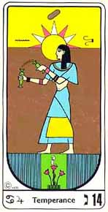
La Templanza
RELACION CUERPO FISICO: Júpiter en CANCER Correspondencia física: pechos y estómago. En este caso tampoco está el planeta en su domicilio pero Júpiter es muy benigno, es un astro que le da energía a Cáncer, positivismo, le otorga a las mujeres unos pechos hermosos, un sistema nervioso más estable y trasmuta los temores y nostalgias propias del signo en optimismo y más alegría.
RELACIÓNES CON LO PSICOLÓGICO: Nos representa un carácter y una estructura mental bastante equilibrada, se dice de estas personas que tienen “ángel”, por lo general pueden y se sienten en capacidad de cambiar sus defectos en virtudes, son bastante evolucionados y pueden representar a los niños índigo o cristal, aman lo novedoso y son muy creativos, no tienen grandes prejuicios, este arcano es muy especial ya que puede representar a nuestro Guía espiritual.
RELACIONES CON LO ESPIRITUAL: Representa al espíritu adaptándose y ejerciendo la alquimia espiritual.
1) En la parte superior un pájaro posado en una estrella de cinco puntas: el alma como destino eterno.2) en la parte central la diosa Nefertem vertiendo agua (vida) de una vasija a otra. Con un ibis, símbolo de alcurnia.3) en la parte inferior un jardín:vida resurgiendo. Su representación numerológica vuelve a ser el 5. Es pues el arcano de la diosa Nefertem, la experiencia. Cuando el Anciano maestro sintió que todos los aspirantes al conocimiento habían asimilado el contenido y el amor a la muerte, los transportó mentalmente a otro paraje.
En medio de un campo florecido, apareció un ángel alado y plegó las alas en forma de ángulo recto y se puso a caminar de norte a sur. Sobre su cabeza brillaba la llama de todas las transmutaciones alquímicas y en ella residía el espíritu del agua primitiva. El ángel llevaba el precioso líquido en un ánfora de oro que sostenía en su mano izquierda y se puso a verterla en un ánfora de plata que llevaba en su mano derecha.
Al caminar, el ángel desplegó unas pequeñas alas que llevaba en los talones y a su espalda apareció el signo de Mercurio, protagonista y guardián de todos los trabajos alquímicos y sobre él, el Sol en posición fecundadora y el signo de Escorpión a la derecha propiciando la manipulación de los materiales.
Luego el ángel desapareció de la imagen y llenó la escena el número catorce que expresaba todas las fases lunares necesarias para que el velo de Isis fuera levantado. Gradualmente el catorce se fue convirtiendo en un cinco. En ese instante la visión se esfumó y los aspirantes fueran sumidos en un gran sueño: el liquido que vertía el ángel con su copa de oro en la copa de plata había rebosado y se había convertido al caer en tierra en un gran río y todos los aspirantes habían caminado hasta sus orillas y habían comenzado a sumergirse en él para ser purificados y no tener en el futura necesidad de otra agua.
MUNDANO ADIVINATORIO: Moderación, paciencia, paz interna para balancear los acontecimientos de la vida, recibirlos y acogerlos para transformarlos en bien, administración, compatibilidad, amistad, apoyo, protección divina, fusión, armonía, imagen del padre o de la madre, discordia, desajuste, perturbación espiritual, esterilidad, impaciencia, falta de adaptación.

Cuarta Parte
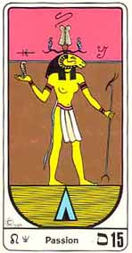
El Diablo o el Mal
RELACION CUERPO FISICO: Neptuno en LEO Correspondencia física: corazón, espaldas, tiene la misma correspondencia física la diferencia es que el planeta está mal aspectado por lo que puede traer como consecuencia que las dolencias en los órganos que rige se vean más fácilmente afectados.
RELACIÓNES CON LO PSICOLÓGICO: Neptuno en el arcano le otorga una veta de nostalgia y dureza al tierno y cariñoso Leo, puede que su buen corazón le juegue malas pasadas y se torne malicioso, con tendencias a la crueldad, altanería, orgullo desmedido, vanidad, pensamientos de oscuridad y su poder lo use para la magia negra.
RELACIONES CON LO ESPIRITUAL: El espíritu encadenado. Dejándose llevar por las pasiones, sugestiones y obseciones.
1) Una serpiente en la parte superior, mirando hacia la izquerda; 2) el dios Menkeret, con cabeza de macho cabrío, sosteniendo dos cetros, uno con cabeza de serpiente, símbolo de poder, y otro representando a la magia: mirando a la izquierda, símbolo de maldad.3)dos caras unidas en la parte inferior, representando la de la izquierda a la maldad, y la de la derecha a la bondad. Su representación numerológica es de nuevo el 6. El dios Menkeret, la maldad.
Sin salir del sueño, a medida que los aspirantes iban bebiendo el agua y ganaban la otra orilla del río, asistían a la transformación del que, hasta entonces, se les había presentado como príncipe iniciado, ermitaño y guía, en diablo y lucifer.
El diablo y lucifer era el guardián del secreto y tenía forma de monstruo enorme con patas de macho cabrío, vientre be hipopótamo, pechos de mujer y manos de hombre alas de murciélago y cabeza de cocodrilo.
En su mano izquierda blandía una tea encendida y a su espalda y bajo sus pies, podían verse humeantes los restos de un templo que acababa de incendiar.
En su mano derecha sostenía un cetro cuya vara era una doble tau terminada en uve y entre los lados de la uve un circulo: atributos exclusivos de los príncipes que tenían el poder del conocimiento.
Encadenadas a una de las piedras del templo destruido, aparecían dos figuras humanas: una con cuerpo de hombre y cabeza de macho cabrío, otra con cuerpo de mujer y cabeza de macho cabrío. Las dos estaban semidesnudas y postradas de rodillas a los pies del monstruo. Y el monstruo tenía sobre su cabeza la llama del espíritu alquímico y sobre él se dibujó el signo de Sagitario.
En ese preciso instante, los aspirantes comprendieron que el propia guía podía convertirse en tentador, porque era a la vez el guardián del gran secreto y a nadie permitiría acceder a él antes del tiempo.
MUNDANO ADIVINATORIO: La violencia, la controversia, la maldad, la falsedad, el engaño, la decepción, la traición, encadenamiento al mal, a veces voluntario, esclavo de lo material, fracaso, culpa, violencia, ruina, sentimiento de culpa, auto castigo, incapacidad para fijarse metas. Curación de una enfermedad, abandono de lo físico por lo espiritual, elevación de trabas insuperables aparentemente, dinero a veces no bien habido.
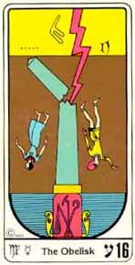
La Torre o la Fragilidad
RELACION CUERPO FISICO: Mercurio en VIRGO Correspondencia física: Tiene la misma correspondencia física, la diferencia es que el planeta está en el signo que le corresponde por lo que está armónico, representa al don de la comunicación en su mejor aspecto, esto evita que el ser se reprima de expresar todas sus emociones y entonces sus órganos permanecen saludables. La parte negativa estaría que a pesar de esta característica, el hecho de expresar a veces emociones negativas tendería a romper relaciones con su entorno, tal vez no del todo perjudiciales ya que La fragilidad o La torre hablan de salir de una prisión, en forma obligada por la Divinidad, de todas maneras dolorosamente pero a largo plazo se verá que era en beneficio de la persona.
RELACIÓNES CON LO PSICOLÓGICO: Representa a la mente preparándose para recibir la liberación, se expresa conociendo lo efímero de las cosas y las relaciones de su entorno, generalmente este cambio o caída es repentino por lo que la mente o psiquis tarda en darse cuenta que la vida también debe cambiar en toda su dimensión, que debe producir cambios, la mayoría de las veces se resiste y es todo un proceso doloroso, como extirpar un tumor, los resultados en general son un cambio de visión de las cosas.
RELACIONES CON LO ESPIRITUAL: Expresa el espíritu frente a la catástrofe. Cómo se manifiesta frente a la caída de estructuras largamente conservadas, a veces de vidas pasadas por lo que en general es visto como catastrófico.
1) En la parte superior un sol (vida) acercándose a un escarabajo (vida sagrada).2)en la parte central una pirámide atravesada por un rayo, enviado por Ra: castigo a los que no han sabido valorar la vida;por lo que hay un hombre cayendo y otro ascendiendo; intacta la mitad de la pirámide, símbolo de que la destrucción no es total.3)en la parte inferior un búho y la llave de la larga vida o posibilidad de conservar la existencia a pesar de los desastres. Su representación numerológica vuelve a ser el 7. Es pues el arcano de Ra, la vida.
El anciano volvió a tomar la forma física habitual, condujo a las discípulos fuera del sueño y les sugirió una nueva visión. En ella podrían ver las acontecimientos que habían sucedido y los que iban a suceder muy pronto.
Sobre un cielo de bronce se destacó la silueta de una gran pirámide que coronaba un gran templo. En el cielo brilló un rayo que hizo blanco en la piedra angular de la pirámide. La piedra angular saltó como impulsada por un resorte mecánico y rodó hacia el vacío causando enormes daños en las zonas bajas del templo.
Con la caída de la piedra angular salieron despedidos y cayeron también, el constructor que se había adueñado del gran secreto y el gran sacerdote que había usurpado los poderes al príncipe supremo del pueblo.
En la caída el sacerdote rey perdió la corona también el cetro de mano y la espada. El constructor, en cambio, perdió el compás, la escuadra y el rollo de papiro en que estaban escritos las números clave del gran secreto.
La destrucción de la gran pirámide, que coronaba el templo, no continuó. A los ojos de los aspirantes se iluminó la puerta inferior de entrada que daba acceso a la cripta de las grandes iniciaciones. Sobre el dintel apareció entonces el signo de Marte y a los lados, obrando, los planetas Saturno y Júpiter, propiciadores del cambio.
En la cripta, ajenos a los acontecimientos exteriores grupos de iniciados en distinto nivel, continuaban estudiando la ley y buscando la sabiduría. Ellos sabían que cuando todo hubiera acabado, deberían salir al exterior y poner la piedra angular en la cúspide de la pirámide de nuevo.
MUNDANO ADIVINATORIO: Cambio brusco y repentino. Destrucción. Bancarrota. Ruptura de relaciones. Sucesos inesperados. Adversidad. Interrupción. Pérdida de dinero, amor o afecto.
En posición invertida : Peligro inminente de destrucción. Catástrofe menor. Conflicto. Vida rutinaria. Opresión continuada. Expresa capacidad mental. La letra hebrea Am D se refiere a la vigilancia y a lo temporal.
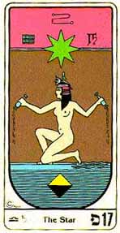
La Estrella o
La Esperanza
RELACION CUERPO FISICO: Saturno en LIBRA. Correspondencia física: riñones, región púbica. El planeta no está en su signo por lo que en este caso la persona sufriría de enfermedades en los órganos de regencia, la carta representa la fe y la esperanza por lo que al salir elegida en una lectura tiene como significado que a través de la fe el ser se sanaría, confiando en sus tratamientos y aplicaciones holíticas.
RELACIÓNES CON LO PSICOLÓGICO: Expresa pesimismo, el nativo de Libra le cuesta tener la fe que requiere para triunfar en lo que se propone, tiene una lucha con su ego que no tiene las cualidades que tienen que ver con el positivismo incluso más que con la aparente realidad que se manifiesta, debe proponerse superar la tristeza y los pensamientos negativos.
RELACIONES CON LO ESPIRITUAL: El espíritu dotado de esperanza. Hermana pobre de la fe dicen en las enseñanzas metafísicas, la fe sería la seguridad de que lo que se invoca SIEMPRE tiene respuesta y la esperanza sería tibieza, solo tener esperanza de que ocurra.
1) Siete estrellas en la parte superior; la constelación del Carro, el camino del Destino.2)el dios Khunum en la parte central, en figura de mujer, vertiendo agua (vida) en un lago.3) luna en cuarto creciente, sumergida en agua, en la parte inferior: intuición, creación y vida; paz y armonía. Su representación numerológica vuelve a ser el 8. Es el arcano del dios Khunum, creación e inicio.
LA FECUNDACIÓN ALQUÍMICA Desde que el maestro proyectó sobre sus discípulos la visión del ángel, vertiendo el agua primitiva de un ánfora en otra, habían pasado tres días completos, el tiempo exacto para permitirles ver la imagen complementaría. Arrodillada, con un pie en tierra y otro en el mar, apareció una doncella desnuda, de perfil, que portaba las mismas ánforas de oro y plata que había utilizado el ángel.
La doncella vertía el contenido del ánfora de oro sobre la tierra y el del ánfora de plata sobre el mar. De este modo el espíritu de la vida fecundado alquímicamente en su interior, se expandía y fecundaba a su vez las dos matrices de toba cosa en el planeta renovado.
Sobre la cabeza de la doncella, apareció una estrella de ocho puntas y en su interior dos triángulos unidos por la base, dorado y luminoso el superior, negro y opaco el inferior. De este modo, el de abajo era elevado por el de arriba, y la materia elevada hacia el espíritu de la luz.
Al lado derecho de la doncella, sobre el horizonte celeste, se iluminaron las siete Pléyades y por el lado izquierdo, emergiendo del mar, brotó un tallo de loto con tres flores y sobre la flor principal se posó una mariposa con las alas desplegadas.
A ambos lados de la estrella mayor aparecieron los signos de Géminis y el planeta Mercurio. Eran las señales indicadoras de que una nueva generación estaba siendo germinada y brotaría en breve sobre el planeta.
MUNDANO ADIVINATORIO: El destino. Dioses a favor. Embarazo, fe (con cartas positivas al lado), esperanza, inspiración, buena salud (con arcanos positivos), amor espiritual, altruismo, idealismo, optimismo. Brillantes perspectivas.
En posición invertida: pesimismo. Duda. Odio. Obstinación. Esperanzas no cumplidas. Decepción. Capricho. La letra hebrea Phe, A se refiere a la fé. Número 8.
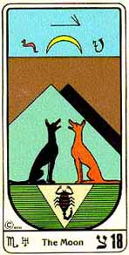
La Luna
RELACION CUERPO FISICO: Urano en ESCORPIO. Correspondencia física: órganos sexuales externos e internos. El planeta no está armonioso por lo que las dolencias están en los órganos que lo rigen, además de considerar que el arcano representa a la luna que es inestable y cambiante por lo que en conjunto con otros arcanos menores o mayores podría simbolizar una característica de bisexualidad u homosexualidad, masculina o femenina.
RELACIÓNES CON LO PSICOLÓGICO: En este ámbito también se da la característica de ambigüedades en la estructura psíquica, así como los temores ocultos, los traumas de niñez o adolescencia con problemas de rebeldía, todo lo ocurrido en el pasado incluyendo vidas pasadas traumáticas que han quedado en el archivo profundo de la psiquis del ser. En lo positivo el arquetipo nos habla de mucha imaginación y creatividad.
RELACIONES CON LO ESPIRITUAL: El espíritu imaginativo e inspirado. 1) Tres fases de la luna, creciente, llena y menguante, en la parte superior: vida, plenitud y vejez.2) el dios Khepri en figura de gato alegre en la parte central, con las pirámides de Keops, Kefrén y Micerinos al fondo, con sus tres perros guardianes.3)dos escorpiones, de frente, con el desierto como fondo: el poder protector de Khepri. Su representación numerológica vuelve a ser el 9. Es el arcano del dios Khepri, la alegría.
LA SEPULTURA: Cuando la doncella terminó de verter su líquido en el mar y en la tierra, sobre el planeta se hizo el crepúsculo.
Entonces, el espíritu alquímico que había derramado, fecundó el óvulo y comenzó la germinación.
En el cielo apareció una luna nueva coincidiendo con el solsticio de verano y solamente iluminó una de las dos pirámides que se silueteaban en la noche, la que estaba al lado derecho.
A la luz del crepúsculo y sobre el cielo, pudo verse dibujado con caracteres de fuego el signo de Cáncer y sobre el dintel de la puerta que daba acceso a la cripta de las iniciaciones en la pirámide iluminada, aparecieron los signos de Acuario y Venus.
Procedente del interior de la tierra en dirección a las pirámides, iluminado por la luna directamente un escorpión hacía su camino.
Dos perros sentados, con cabeza de chacal, montaban guardia al lado de las pirámides.
El de la pirámide iluminada era negro y blanco el de la pirámide negra. Cada uno conducía el proceso alquímico de la pirámide respectiva y guiaba los cuerpos sutiles hacia su propio destino: la muerte el de la pirámide negra, el renacimiento el de la pirámide iluminada.
El proceso debía terminarse antes de que el sol iluminara la piedra angular del gran templo en la ciudad dorada En ese preciso instante la luna terminaría su recorrido y la cripta debería ser abierta y revelar su secreto.
MUNDANO ADIVINATORIO: Depresión y conflicto. Inspiración, imaginación, intuición, peligros imprevistos, precaución, engaño, egoísmo, falsas promesas, calumnias, desgracias. Superficialidad, peligro, explotación.
En posición invertida Escepticismo. Actitud práctica. Rechazo de la intuición y lo paranormal. Decepción de menor importancia. Errores inocentes. Aprovecharse de alguien. La letra hebrea Tzade Mse refiere al magnetismo. Número 9. Puede indicar desórdenes del sistema nervioso, “ser lunático”, cambiante, tendencia a la homosexualidad u bisexualidad.
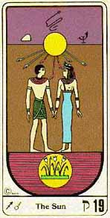
El Sol
RELACION CUERPO FISICO: Plutón en SAGITARIO. Correspondencia física: Caderas y pantorrillas. Desarmónico por la ubicación del planeta, Plutón es un planeta frío y Sagitario es un signo de fuego cuyo regente es Júpiter, se puede dar la tendencia a las luxaciones de cadera, en general con el sistema óseo, el arcano muestra a una pareja de enamorados y al astro Rey; el sol, sin embargo en cuanto a la salud, PLUTÓN le resta fuego a Sagitario y lo hace más vulnerable.
RELACIÓNES CON LO PSICOLÓGICO: La mentalidad es optimista, de mucha energía positiva, paz y representa a una persona que siempre que se propone metas se mentaliza en que ésta ya está a su alcance, en general tiene una vida muy tranquila y sin muchos esfuerzos logra lo que se propone, transmite una sensación de poder, buen humor, tal vez lo negativo podría ser una cierta liviandad y superficialidad en la persona que no le permite por ejemplo, ponerse en el lugar de los demás y al mismo tiempo ser altruista, generoso y humanista.
RELACIONES CON LO ESPIRITUAL: Representa el espíritu en paz y feliz. 1) En la parte superior el Sol, fuente de vida.2)en la central el dios Geb en forma de un hombre, una mujer y un joven: vida humana en la Tierra.3) un hipopótamo en la parte inferior, símbolo de fecundidad y continuidad. Su representación numerológica es por tercera vez, el 1. Es el arcano de Geb, la Tierra.
EL ALUMBRAMIENTO
Al día siguiente alumbró un sol poderoso sobre las cabezas de los iniciados y tenía veintinueve rayos, catorce mayores y catorce menores más un rayo que unía cielo y tierra.
En el símbolo del sol se manifestaba también la clave de la procreación. En la tierra florecieron en forma circular 21 flores blancas y dos príncipes, hombre y mujer, entraron dentro del círculo tomados por la mano.
El príncipe iba vestido con túnica blanca y bordada en el pecho con hilo de oro un águila con alas desplegadas. La princesa iba ataviada con túnica azul y a la altura del pecho, bordada en oro, la cruz ansada.
Bajo la influencia del Sol y de Júpiter y obrando astrológicamente Piscis y Leo, el Sol hizo germinar y alumbrar los campos. Los dos príncipes entraron en comunión y en sus mentes se hizo la luz, alimentada por las dos serpientes armónicamente reunidas.
Era un día nuevo, el primer día de la nueva raza sobre la tierra del nuevo reino.
Era el día preanunciado y profetizado desde milenios para el que habían sido guiados, iniciados y celosamente guardados los portadores de la semilla y sus receptáculos, por fin unidos en el círculo alquímico, alumbrado en las mismas coordenadas de tiempo y espacio, según estaba escrito.
MUNDANO ADIVINATORIO: Felicidad compartida, paz con hombres y dioses. En posición normal Paz Felicidad Amor puro Prosperidad. Éxito. Relaciones favorables Alegría. Buenos amigos. Calor Sinceridad. Celebración. Logros en las artes. En posición invertida: Infelicidad Intranquilidad. Soledad. Falta de amistad. Futuro sombrío. Planes anulados. Ruptura amorosa posible. Generación universal. La letra hebrea Quoph N se refiere a la búsqueda misteriosa. Número 1.

Quinta Parte
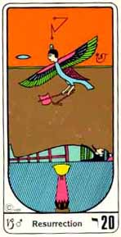
El Juicio
RELACION CUERPO FISICO: Marte en CAPRICORNIO. Correspondencia física: Rodillas, sistema óseo en general, el planeta le confiere un punto más que acentúa la seriedad y severidad de Capricornio lo que significa que se reprime bastante en todo aspecto, especialmente en los resentimientos por las ofensas del pasado, lo que redunda en afecciones a los huesos, especialmente en las articulaciones como son las rodillas y codos.
RELACIÓNES CON LO PSICOLÓGICO: Personas tranquilas aparentemente, reprimen la ira que es bastante intensa y los rencores estallando repentinamente en el momento menos esperado, suelen estar dotados de gran capacidad de concentración, especialmente en su actividad laboral o intelectual, muy ordenados, serios y capaces de esforzarse y sacrificar goces de la vida por obtener logros a nivel económico laborales y sociales.
RELACIONES CON LO ESPIRITUAL: El espíritu dotado de conciencia cósmica. 1) En la parte superior Anubis frente a Thot, ambos como símbolos de sabiduría y ultratumba.2) en la central el dios Atón en figura de un sirviente llevando el sarcófago del faraón en una barca, por el Nilo subterráneo.3) en la inferior un león alado: la fuerza interior del espíritu. Su representación numerológica es, por tercera vez, el 2. Es el arcano de Atón, el esfuerzo.
LA REENCARNACIÓN
Una de las últimas lecciones y visiones que el anciano maestro hizo aprender y guardar celosamente en el secreto de su corazón a los discípulos fue la del juicio y el retorno a la materia.
En la cumbre del universo, desde los altos cielos, un ángel hizo sonar su trompeta de oro y se oyó en los cuatro ángulos del mundo que había sido juzgado.
El ángel se cubría el cuerpo con alas de oro y llevaba una llama encendida sobre su cabeza.
En el lugar de las tumbas sagradas un sarcófago se iluminó y tres momias - un varón, una mujer y un niño - se levantaron, despertando de su sueño al toque de la trompeta y regresaron a la materia y a la experiencia del mundo de los vivos.
El sarcófago tenía en el lateral visible siete columnas de inscripciones, cada una de ellas correspondientes a las siete generaciones a las siete razas del planeta.
En la columna número cuatro, aparecía el escarabajo dorado, símbolo de la iniciación y la reencarnación un sol alado, el sol naciente, cubría con sus alas las siete columnas.
En el lateral izquierdo de la tumba, montaba guardia un Anubis con cabeza de chacal, testigo de todo juicio y todo viaje de retorno desde el mundo de las sombras al mundo del maya. Presidiendo la acción obraba el signo de Saturno regidor del karma y la ley evolutiva a través de todas las mutaciones y ascensiones propiciadas por la Luna.
MUNDANO ADIVINATORIO: El resurgir. En posición normal : Fe en la supervivencia después de la muerte. Posible conducta injusta con los demás. Reconocimiento. Deseo de inmortalidad. Sentencia legal favorable. Cambio importante por suceso que despierta a la persona a la realidad.
En posición invertida: Temor a la muerte. Falta de felicidad y tranquilidad en la vejez. Retraso. Disgusto. Robo. Divorcio. Expresa capacidad mental y vibración. La letra hebrea Resch B se refiere a la liberación.
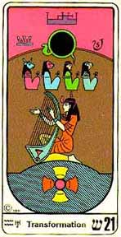
El Mundo o
La Transmutación
RELACION CUERPO FISICO: Neptuno en ACUARIO. Correspondencia física:
Tobillos y pantorrillas. Parecido al Arcano anterior, se relaciona con el sistema óseo y la diferencia es que acá el planeta está armónico en el signo por lo que le confiere un refinamiento en lo corporal basado en la fineza de facciones, tobillos delicados, piernas bien torneadas y capacidad para alongar y por ejemplo bailar muy armoniosamente.
RELACIÓNES CON LO PSICOLÓGICO: Este arcano tiene un significado psicológico muy bello, es la capacidad de cambiar armoniosamente lo interno y lo externo con la magia del pensamiento y el sentimiento, como un mago, sin dolor, solo deseándolo intensamente en armonía para todos, la mentalidad del sujeto ha evolucionado al punto que puede transformar lo negativo en positivo, la oscuridad en luz.
RELACIONES CON LO ESPIRITUAL: El espíritu dejando atrás el mundo de las formas. 1)En la parte superior una esfinge, a la izquierda, que simboliza al Faraón: su elemento el agua; y otra a la derecha, que simboliza a un águila: su elemento el aire.2)la diosa Shu en la parte central, sosteniendo una esfera entre sus manos.3)dos efigies simétricas a las de la parte superior en la inferior ,pero simbolizando un león la izquierda (el fuego),y un toro la derecha (la tierra).Su representación numerológica es por tercera vez el 3. Es pues el arcano de Shu, la rapidez.
LA TIERRA PROMETIDA
En la última visión, el anciano se puso al frente de los que habían pedido la iniciación. Primero tomo el aspecto de un ermitaño, luego se transmutó en hierofante, luego en mago y, finalmente tomó la forma de un discípulo, ataviado como ellos mismos.
Les dijo en un idioma sin palabras: "Esta será la última visión antes de mí partida, espero que comprendáis cuánto debéis hacer porque en adelante seréis dispersados y quedaréis solos en el camino a merced de vuestra sabiduría, vuestra fuerza y las cuatro elementos."
Apareció en los cielos una corona de doce rosas con tres capullos cada una. Nuevamente las flores hacían renacer la rueda de la fortuna y se iniciaba un nuevo giro presidido por los cuatro elementos: tierra, fuego, agua y aire. Y los cuatro elementos estaban protegidos según la ley, respectivamente por un ángel en el signo de Acuario, por un águila en el signo de Escorpión, por un toro en el signo de Tauro, por un león en el signo de Leo.
En medio de la corona de flores, una paloma con alas desplegadas remontó el vuelo verticalmente. Era la paloma de Noé que anunciaba una nueva era.
Completó luego la escena una mujer de rodillas tocando una lira de tres cuerdas. El armazón de la lira se apoyaba en una cabeza tallada en forma de esfinge. La cobra de la sabiduría soportaba los símbolos fundamentales de los dos cuerpos. En los cielos se iluminó el signo del Sol universal fecundado y los discípulos fueron enviados a los cuatro ángulos del nuevo mundo para obrar y repartir lo que habían recibido entre los nuevos herederos de la Tierra Prometida.
MUNDANO ADIVINATORIO: Amistad y circunstancia. En posición normal: Triunfo. Paz interior. Realización. Perfección. Éxito después del esfuerzo. Seguridad. Cumplimiento. Premio a un duro trabajo. Vida eterna.
En posición invertida: Fracaso. Estancamiento. Inseguridad interior. Temores. Imperfección. Falta de visión. Incapacidad para coronar un trabajo. Falta de conocimiento. La letra hebrea Shin Cse refiere a cambios cósmicos.
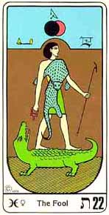
El Loco
RELACION CUERPO FISICO: Venus en PISCIS. Correspondencia física: Los pies. Aunque no corresponde como regente Venus en Piscis este planeta es muy armonioso y de todas maneras le confiere al sujeto un atractivo muy especial, magnético y de apariencia soñadora, a las mujeres las hace muy sensuales.
Piscis es el último de los signos de la rueda zodiacal y Aries es el primero, considerando que es un círculo del que hablamos los dos signos se tocan, las dolencias y capacidades físicas se intercambian, es decir tendrían características de ambos.
RELACIÓNES CON LO PSICOLÓGICO: Es un tanto complicado definir este arcano desde el punto de vista psicológico ya que algunos tarotistas lo ven como un enajenado mental y otros como un ser que tiene una fe a prueba de todo, como alguien que va hacia el Sol sin preocuparse de lo que le puede ocurrir porque confía en el mismo y en la divinidad, para mi podrían combinarse ambas características, por un lado se le llama loco a los seres que tienen un comportamiento fuera de lo socialmente correcto o que tienen ideas diferentes y creativas, por otro lado visto del punto de vista negativo sí se puede tratar de una persona que no piensa antes de hacer, de actuar, por lo que podría tener experiencias dolorosas.
RELACIONES CON LO ESPIRITUAL: El espíritu encarnado. Un alma muy joven en experiencias de vida. Un ser con mucha fe. 1) En la parte superior un cetro, símbolo de poder, a la izquierda; y un papiro, signo de sabiduría, a la derecha.2)el dios Neith, hombre vestido con piel, en la parte central; con cetro en la mano derecha y la llave de la vida en la izquierda.3)un cocodrilo en la parte inferior: destrucción. Su representación numerológica vuelve a ser el 4 por tercera vez. Es pues el arcano del dios Neith, acierto.
EL DISCÍPULO
El discípulo inició su camino, en solitario, en el momento en que comenzaba sobre el planeta un eclipse he sol. No llevaba ni oro ni armas, tampoco una su lado el maestro para acompañarle a través del maya, pero recordaba la voz:
EL DISCÍPULO COMO EL MAESTRO, ESTÁN FUERA DE TODO ORDEN, POR ENCIMA DE TODA LEY. Por el camino algunos de los que le observaban te llamaban loco: los hechiceros y los perros intentaron hacerle variar de dirección para que cayera en un precipicio sin retorno. Su tiempo se media por las lunas y su acción debía guiarse solamente por la dirección y la luz del sol. En una mano llevaba el símbolo de la orden en que había sido iniciado: una rosa de color blanco. Sobre los hombros apoyaba una vara con doble equipaje defendido por su mano izquierda: en el equipaje de atrás guardaba los signos y las claves para no detenerse ni errar en el camino, en el equipaje delantero acumulaba la sabiduría. Sobre la cabeza del loco podía verse este símbolo: un círculo y una cruz en el centro, el signo del planeta donde debía conquistar la vieja serpiente. El Loco no era el Loco, era el discípulo puesto en camino, llamado loco por quienes no habían tenido el valor de emprender la búsqueda alquímica del conocimiento.
MUNDANO ADIVINATORIO: Tu suerte está en tu nueva vida. En posición normal : Locura. Extravagancia. Irreflexión. Delirio. Inseguridad. Pasión. Frivolidad. Entusiasmo. Enfrentamiento a una decisión importante. En posición invertida: Elección equivocada. Indecisión. Apatía. Astrológica-mente la conjunción Piscis-Venus, expresa la razón y el respeto. La letra hebrea Thas Zse refiere a la comprensión del todo.

Con el final de este capítulo tenemos muy claros los significados de los Arcanos mayores desde todas la posibles visiones y podemos empezar a hacer lecturas simples con estas cartas.

“Relación de las cartas entre si”

Este capítulo lo realizaremos con las cartas originales
de Tarot Egipcio y los Arcanos menores.
Ver las cartas originales del Tarot Egipcio.
En este capítulo vamos a tratar algunas combinaciones de los arcanos entre si, empezaremos con los mayores y concluiremos con algunas lecturas de los arcanos menores.
Para ello les pondré algunos ejemplos que resulta la forma más fácil de aprender. Existen cientos de combinaciones que resulta imposible de exponer en este curso por lo que en base a estos ejemplos el tarotista ayudado por su intuición y su facultad de poder “ver” o de clarividencia podrá saber interpretar.
Tenemos dos Arcanos mayores; El Mago y la Sacerdotisa, ambos miran hacia la izquierda, es decir hacia el pasado, juntos nos hablan de una persona que tiene poder, que está capacitada para crear, que dice; he creado mi mundo, detrás está la Sacerdotisa, su parte femenina que también tiene poder y reafirma la creación de ese mundo o ambiente que ya está formado, existe en el presente (a no ser que las otras cartas digan lo contrario). Este ser (Sacerdotisa), observa pasivamente (entidad femenina) la creación del Mago y la guarda para utilizarla. Viéndolo como hechos o situaciones indica dos personas que tienen una vida espiritual mas intensa que la mayoría, se dan tiempo para revisar lo que han conseguido en ese plano, pueden ser un hombre y una mujer. Otra interpretación sería que la entidad femenina o mujer desearía salir de su papel pasivo para ingresar a lo activo e iniciar proyectos de vida.
Estos dos Arcanos se enfrentan entre si, La Indecisión y El Carro, podrían interpretarse como estar indeciso ante la posibilidad de un viaje (El carro), y si se lee de izquierda a derecha el personaje del carro mira al de la Indecisión, su diálogo podría ser; estoy triunfando (El carro), pero no estoy segura/o si es lo correcto, si este es el camino. De todas formas los dos arcanos muestran dualidad, La Indecisión tiene como imagen a dos mujeres que miran hacia direcciones opuestas y El Carro tiene por delante dos animales que también miran en direcciones opuestas por lo tanto son dos arcanos que hablan de no tener seguridad en su accionar o en el pensamiento.
Las cartas se leen de derecha a izquierda o a la inversa según hacia donde miran o están orientados los personajes, en el caso anteriormente expuesto los personajes se enfrentan y debe interpretarse como un “enfrentamiento” de situaciones o personas.
En la lectura llamada “La Espiga” que en el capítulo correspondiente a las tiradas o formas de leer que más adelante expondré, podrán ver que se interpretan dos arcanos que pueden estar en posiciones inversas, mirando en la misma dirección o en enfrentamiento.
Ejemplo:
De la Guerraa La paz (La Comunión)
Este es un ejemplo de cómo se interpretan, se leen estos arcanos menores. En general el pasado está a la izquierda y el futuro hacia la derecha, pero esto no es rígido, ninguna lectura ni posición es un patrón rígido, como les dije anteriormente todo depende de la intuición del tarotista, su capacidad de visualizar y el conocimiento del significado de cada arcano, su simbología y el tema que quiere tratar el cliente.
La rivalidad El arrepentimiento
Después de mostrar una imagen de humildad, arrepentimiento o de juzgar a otro se llega a iniciar la guerra, comienza a competir y tiene una posición totalmente diferente, la pregunta es ¿porqué?, cual es el motivo?, entonces se tiene que extraer otra carta que nos indique esta causa, por ejemplo,
El Descubrimiento
El consultante descubrió algo en si mismo o en su entorno que le produjo este cambio de actitud.
Estos son ejemplos muy simples porque cada arcano tiene varios significados, es solo para entregarles una directriz o idea de cómo se pueden hacer las lecturas, de todos modos más adelante en el capítulo dedicado a las diferentes lecturas está aún más claro este tema.

“ Creación de un arquetipo para representar al consultante ”

La Fuerza |  | El Mago
Tenemos dos Arcanos Mayores que podrían representar al consultante con todas sus características de personalidad, espirituales y su forma se actuar en el mundo, los avatares del destino que vamos a enfrentar, nuestra trascendental tarea a realizar . Estas se analizan según lo que significa cada arcano, aplicado a la persona. Para esto se usan solo los mayores.
Tiene como propósitos; el colocar en la mesa de lectura a una persona que no está presente del se desea averiguar, conocer nuestras propias características y la forma de responder ante estímulos sociales o personales.
Mediante la numerología aplicada al Tarot podemos tener acceso a este descubrimiento y se realiza de la siguiente manera:
Vamos a poner un ejemplo:
Susana nació el 29 de Abril 1955 a las 16 horas.
Sumamos la fecha de nacimiento teniendo como resultado para cada dato un Arcano Mayor (en los casos de números llamados Maestros se deja como está), por ejemplo el 11 que resulta de la suma del 29.
2+9= 11
Abril= 4
1+9+5+5= 20
16 (por la hora de nacimiento)
Vemos que tiene el Arcano 11 que es La Fuerza, el 4 que es el Emperador, el 20 que es El Juicio y el 16 que es La Torre.
La Fuerza |  | El Emperador |  | El Juicio o Resurrección |  | La Torre
Posteriormente y para extraer el Arcano que nos lleva a conocer el destino y el personaje que debemos poner en la mesa de lectura, el que mejor describe a la persona, sumamos todos los datos que tenemos:
2+9+4+1+9+5+5 = 35 3+5 = 8
Arcano 8
La Justicia
Cuando necesitemos consultar, averiguar de Susana pondremos sobre la mesa de consultas este Arcano que la representa.
Por otro lado se aplica a esta persona las características de este arcano a su tarea o misión trascendental en la vida, a lo profundo de su alma analizando cada símbolo, signo astrológico, planeta regente para realizar un estudio completo y acabado de este arquetipo.
Los demás arcanos son información acerca de Susana, su manera de enfrentar la vida, situaciones que deberá enfrentar, defectos a superar, realizamos un “mapa” completo estando en condiciones de mostrar al consultante un retrato de ésta persona.
Lista de aspectos a tomar en cuenta en la interpretación de la carta
- Suite de la carta
- Elemento de la carta
- Número de la carta
- Interpretación en el aspecto causal espiritual
- Interpretación en el aspecto mental
- Manifestación en las emociones
- Manifestación en las acciones
- Manifestaciones "espejo"; esto es lo que el entorno, situaciones o personas te devuelven. Lo que percibes en los otros, cómo sientes que los otros te tratan.
Esta es una de las aplicaciones más interesantes de la numerología al Tarot, existen otras que a medida que avancen en el conocimiento podrán descubrir haciendo más completas sus lecturas a la vez conociendo más de ustedes mismos en la medida que analicen los arquetipos que los representan y también a las o la persona de las que desean analizar.

“Técnicas de aprendizaje”
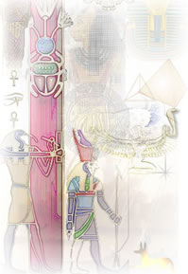
Existen algunas técnicas para aprender más rápido a leer el Tarot, memorizar el significado de los arcanos, considerando que son 78 y la memoria no está preparada para retener esta cantidad de información. Voy a entregarles algunos tips que son útiles y fáciles de practicar.
Comenzar por los Arcanos Mayores, de uno en uno, mirar la carta, concentrarse en ella, leer su significado y sentir lo que nos dice a “nosotros”, independiente de lo que formalmente expresa. En lo posible dos o tres diarias.
Agrupar mentalmente todos los símbolos y su contenido para encontrar un significado global y ese aplicarlo en la lectura.
Antes de dormir concentrarse en un arcano, siguiendo un orden correlativo, dándole su significado global y guardarla debajo de la almohada.
Hacer lecturas cortas de asuntos personales, de esta forma practicando aprendemos, creo firmemente que “la práctica hace al Maestro”.
Leer a otras personas de confianza, con dos o tres cartas, dando respuesta de si o no y algunos detalles simples, de esta forma utilizamos nuestro sentido de clarividencia, después cotejamos nuestra lectura leyendo el significado de cada arcano.
Tener un cuaderno de lecturas, anotar las tiradas hechas a nosotros mismos y a otras personas, revisar nuestras tiradas y observar donde nos equivocamos y donde acertamos.
Preguntar a los consultantes si se han dado algunas cosas de las que les vaticinamos.
A medida que hemos aprendido los significados básicos de los arcanos podemos incorporar la astrología, numerología y simbología egipcia.
Según nuestras creencias filosóficas es recomendable hacer antes de cada lectura una invocación a Guías Espirituales, Yo Superior, Ángeles o entidad superior para obtener ayuda, inspiración, que nos permita dejar bien orientado/a a la persona que acude a nuestra consulta o a nosotros mismos si la tirada es algo personal.
Tener un ambiente relajado, música suave, aroma delicado, colores tranquilizantes en el lugar de estudio y de consulta.

“ Primeras lecturas ”
Vamos a realizar nuestras primeras lecturas con los arcanos Mayores. Para ello usaremos métodos de lecturas simples, por ejemplo lectura de una carta, de dos y de tres cartas, como no tenemos la posibilidad de interactuar pondré ejemplos de tiradas que he realizado últimamente, las desarrollaré y con ello tendremos una mirada a la forma en que se pueden interpretar las cartas de manera más clara y eficiente.
Esto no significa que ustedes no puedan ver de otra forma, por el contrario, cada tarotista tiene su propia visión de las situaciones, no existe un patrón restrictivo, en realidad no existen patrones, solo atenerse a los significados de los arcanos y lo demás se lo dejamos a la creatividad y facultades de clarividencia o intuición.
Lectura Nº 1
El consultante desea saber si la persona que le interesa sentimentalmente le corresponde de la misma forma o si es solo amistad. La consultante es mujer.
Respuesta:
Extraemos siete cartas de los Arcanos Mayores y las colocamos en la mesa, empezamos por la izquierda correlativamente una tras otra de esta forma:
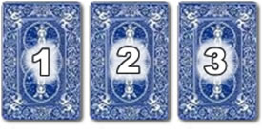
La Sacerdotisa |  | El Hierofante |  | La Conjetura
Podríamos decir que hay dos personas o personajes que se dan la espalda, ella se muestra fría aparentemente y él no entiende esta apariencia de frialdad por lo que solo puede hacer conjeturas acerca de sus sentimientos, son dos personas que están física o mentalmente alejadas por lo que solo pueden hacerse una vaga idea de sus verdaderos sentimientos, ellos tendrían mas que nada una relación de intereses comunes que tienen que ver con lo religioso, filosófico o esotérico.
Existen más interpretaciones que nacerán de ustedes por lo que ésta es solo algunas que pueden no coincidir con las vuestras.
Lectura Nº 2
El lector lleva un tiempo considerable sin trabajo remunerado y desea saber si lo conseguirá. El consultante es hombre.
Respuesta:
Extraemos una carta, como es solo una y en esa debemos encontrar una respuesta certera y a la vez profunda y clara lo hacemos con un arcano mayor.
Esta vez elegimos el Arcano Mayor Nº 4 que es El Emperador
El Emperador
Según lo que hemos aprendido este arcano nos habla de un personaje que está bien económicamente, es alguien que tiene poder, a veces jerarquía y logros en su actividad laboral, por lo que podemos decir que si va a conseguir ese trabajo y que será muy bueno tanto en lo monetario como una posibilidad de obtener logros y satisfacciones de otra índole, podemos advertirle si que no se debe dejar llevar por el orgullo y las ideas rígidas.
Lectura Nº 3
Esta vez se trata de una persona de una edad media (50 años) que ha tenido una vida llena de problemas y dolores, quiere saber si esto va a cambiar y de que forma.
Respuesta:
Elegimos dos cartas de los arcanos Mayores, 19 y 14; El Sol y La Templanza.

El Sol |  | La Templanza
Es una respuesta muy clara y bella; El sol vuelve a salir para el consultante, va a conseguir transformar su mundo y va a ser en absoluto equilibrio, tiene ayuda divina y su guía espiritual lo lleva a la felicidad. Podemos advertirle que existe la ley de los ciclos por lo que nada en la Tierra es eterno por lo que debe considerar que luego de este ciclo positivo viene uno no tan bueno y debe mantener el equilibrio, guardar para ese tiempo y no dejarse llevar por la tristeza.
De esta forma les he puesto tres ejemplos de lectura con muy pocas cartas, para que se den cuenta que cuando se han aprendido los significados de los arcanos, su forma de interpretación y se aplica la intuición, se pueden hacer lecturas muy claras y completas, dejando al consultante bastante conforme.
Más adelante aprenderemos otras formas de leer el Tarot con las que se completan los pormenores, detalles y profundidades de la problemática que nos plantea el consultante.

